Дашборды компании — руководство пользователя
Версия 0.3.0
Ноябрь 2026
Содержание
1 О документе 4
2 Знакомство с системой 5
2.1 Назначение 5
2.2 Уровни доступа 5
2.3 Вход в систему 6
2.4 Интерфейс 7
2.5 Карточки показателей 7
3 Обзор 8
4 Структура компании 9
4.1 Виды структуры 9
4.2 Поиск, уровни и «Где я» 9
4.3 Оргсхема 10
4.4 Люди 10
4.5 Дерево 11
4.6 Таблица 12
4.7 Боковая панель 13
4.8 Как определяется руководитель 13
5 Сквозной отчёт 15
5.1 Статус и «почему такой статус» 15
5.2 Матрица 17
5.3 Оргсхема статусов 18
5.4 Список 19
5.5 Панель подразделения 19
5.6 Детализация недоступна 21
5.7 Ваш доступ и скрытые показатели 21
5.8 Нарушения полноты 22
5.9 Отметка «под контролем» 22
5.10 PDF сквозного отчёта 22
5.11 Карточка на «Обзоре» 23
5.12 Как отчёт выглядит для разных уровней сотрудников 23
6 Ввод показателей 25
6.1 Таблица ввода 25
6.2 Загрузка из Excel 26
6.3 Шаблон 28
7 Служба персонала 29
7.1 Дашборд службы персонала 29
7.2 Приёмы и увольнения 30
7.3 Ввод данных месяца 32
7.4 Сводка по периодам 33
7.5 Цели и бенчмарки 34
7.6 Мои дашборды 35
8 Техническая поддержка 37
8.1 Дашборд недельного отчёта 37
8.2 Недельный отчёт 37
8.3 Сравнение периодов 39
8.4 Заявки Naumen 40
8.5 Отчёт и Naumen 41
9 Технологические партнёрства 42
9.1 Дашборд партнёрств 42
9.2 Реестр партнёрств 42
9.3 Сводка и хронология 44
10 Незаполненные показатели 46
11 Настройка светофора 49
12 Отчёты и выгрузки 50
13 Профиль и безопасность 51
14 Мой доступ 52
14.1 Профиль доступа и личные настройки 52
14.2 Что означает каждая строка 52
14.3 Почему недоступен реестр или выгрузка 53
14.4 Страница «Нет доступа» 54
15 Справка в приложении 55
16 Вопросы и ответы 57

1 О документе
Руководство описывает работу в системе «Дашборды компании» версии 0.3.0: стартовую страницу «Обзор», структуру компании, сквозной отчёт о статусе подразделений и ввод его показателей, дашборды и реестры службы персонала, технической поддержки и проектного и продуктового офиса, ввод и загрузку данных, отчёты и выгрузки, светофор и незаполненные показатели, ваш доступ, профиль и встроенную справку.
Документ предназначен для сотрудников и руководителей служб. Управление пользователями, доступом, структурой компании, каталогом показателей сквозного отчёта, палитрами и обслуживание системы описаны в «Руководстве администратора», установка — в «Руководстве по развёртыванию».
Руководство открывается и внутри приложения — пункт Руководство в боковом меню: с оглавлением, поиском по тексту и кнопкой Скачать PDF. Значок ? в верхней панели открывает раздел о текущей странице.
Снимки экрана сделаны на демонстрационном стенде. Набор разделов и кнопок зависит от вашего доступа: если описанной кнопки нет, у вас нет права на это действие. Что вам доступно и почему, показывает блок «Мой доступ» в профиле (раздел «Мой доступ» этого руководства).
Условные обозначения
Обозначение | Значение
Кнопка | Название кнопки, пункта меню или поля на экране
«Раздел» | Название страницы или окна
> Совет. | Полезный приём
> Важно. | Ограничение или правило, которое стоит знать заранее

2 Знакомство с системой

2.1 Назначение
«Дашборды компании» собирают показатели служб в одном месте и помогают быстро увидеть, где всё в порядке, а где нужно внимание:
- светофор — каждая важная метрика окрашивается: зелёный — норма, жёлтый — внимание, красный — критично, серый — нет оценки (правило светофора для метрики выключено); пороги задаёт руководитель службы;
- незаполненные показатели — если показатель со светофором не заполнен, он отмечается «Нет данных», а сам пропуск — красной меткой «Не заполнено» как критичное нарушение полноты данных (раздел «Незаполненные показатели»);
- динамика — изменение к прошлому месяцу или к предыдущему такому же периоду со стрелкой и цветом: зелёным, если изменение к лучшему, красным — если к худшему (для текучести рост — плохо, для доли принятых офферов — хорошо);
- цели — плановые значения метрик на год и их выполнение;
- реестры — исходные записи: приёмы и увольнения, недели отчёта техподдержки, партнёрства;
- структура компании — подразделения, руководители и сотрудники: оргсхема, схема подчинения, дерево и таблица;
- сквозной отчёт — статус компании сверху вниз: из каких подразделений и показателей он складывается и где проблема; каждый видит его в пределах своего доступа — от первого лица до рядового сотрудника;
- отчёты — PDF и выгрузки в Excel с текущими фильтрами.

2.2 Уровни доступа
Доступ выдаёт администратор отдельно к каждой службе:
Уровень | Что можно
Просмотр | смотреть дашборды, реестры и сводки, формировать PDF и выгрузки, настраивать свой вид дашбордов
Ввод данных | всё, что «Просмотр», а также добавлять и изменять данные: месяцы и метрики, приёмы и увольнения, недели отчёта, партнёрства; создавать общие пользовательские дашборды; вводить показатели сквозного отчёта, которыми владеет служба
Управление | всё, что «Ввод данных», а также настраивать службу: пороги светофора, цели, загрузку файлов, удаление месяцев
Начиная с версии 0.2.0 доступ складывается из профиля доступа — шаблона для вашего уровня в компании («Высшее руководство», «Руководитель подразделения», «Сотрудник» и другие) — и личных настроек поверх него. Кроме уровня служб профиль определяет, данные каких подразделений вы видите, на сколько уровней структуры раскрывается сквозной отчёт, доступны ли персональные данные, финансовые показатели, реестры и выгрузка. Подробности — в разделе «Мой доступ».
Уровень показан в боковом меню рядом с названием службы, профиль доступа — под вашим именем внизу меню.

2.3 Вход в систему
Откройте адрес системы, введите логин и пароль и нажмите Войти. Значок глаза в поле пароля показывает введённый пароль.
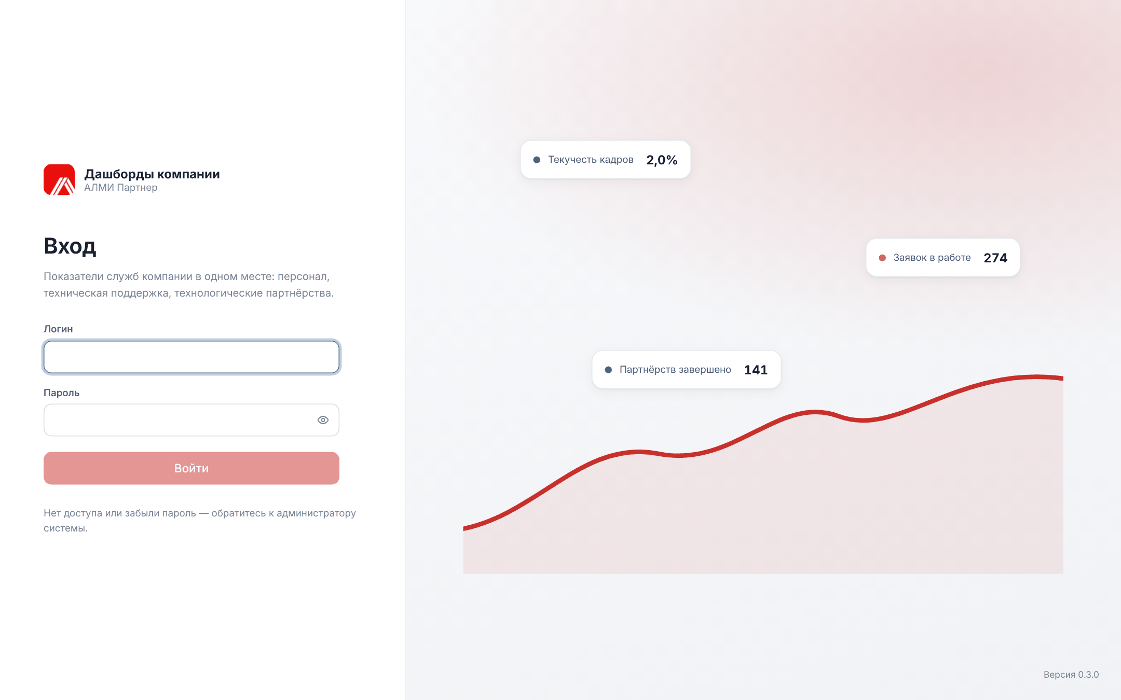
Вход в систему
Вход по учётной записи домена. Если в компании включён вход по домену, под полями видна подсказка со значком ключа: войдите с теми же логином и паролем, что при входе в Windows. Логином может быть имя учётной записи, адрес вида имя@домен или e-mail — как настроил администратор. Пароль доменной учётной записи хранит домен: система его не запоминает и не меняет.
Сообщения при входе:
Сообщение | Что делать
«Неверный логин или пароль» | Проверьте раскладку и Caps Lock; для доменной учётной записи — пароль домена
«Сервер домена не отвечает — попробуйте войти позже» | Каталог домена временно недоступен; введённый пароль не стирается — повторите вход через минуту
«Учётной записи в системе нет — обратитесь к администратору» | Домен подтвердил пароль, но в системе нет вашей учётной записи: попросите администратора её создать
«Учётная запись отключена. Обратитесь к администратору» | Вход запрещён администратором
«Слишком много неудачных попыток» | Подождите несколько минут
Если администратор выдал временный пароль, после входа система откроет профиль и попросит придумать свой пароль — до этого другие страницы недоступны.
Сессия длится до 12 часов и завершается после 4 часов бездействия; после этого система попросит войти снова и вернёт на ту же страницу.

2.4 Интерфейс
- Боковое меню — «Обзор», «Структура компании», «Сквозной отчёт», службы с их разделами, «Администрирование» (администратору и сотрудникам с полномочиями администрирования) и «Справка». Группу службы можно свернуть щелчком по её названию, всё меню — кнопкой со стрелкой в верхней панели. На телефоне меню открывается кнопкой с тремя полосками.
- Верхняя панель — путь к странице (щелчок по службе возвращает к её дашборду), значок ? — раздел руководства о текущей странице, переключатель темы: светлая, тёмная или как в системе.
- Заголовок страницы — название, пояснение, отметка Данные обновлены … и кнопки действий: PDF, Excel, загрузка, добавление.
- Внизу меню — ваше имя и профиль доступа (щелчок открывает профиль) и кнопка выхода.
Если данные не загрузились (например, пропала сеть), страница показывает «Не удалось загрузить» и кнопку Повторить — это не то же самое, что отсутствие данных.
Совет. Фильтры страниц сохраняются в адресной строке. Скопируйте адрес — коллега откроет страницу с теми же фильтрами. Кнопка «Назад» браузера возвращает предыдущие фильтры.

2.5 Карточки показателей
Карточка показывает название, значение с единицей, цветную метку светофора слева и точку в углу, изменение к прошлому периоду и цель. Наведите указатель на название — появится полное описание метрики. Если показатель со светофором не заполнен, вместо значения — «—», точка светофора серая (подсказка «Нет данных»), метка слева пунктирная красная, а внизу — Не заполнено.

3 Обзор
«Обзор» — стартовая страница. Вверху — карточка сквозного отчёта: статус вашей области (компании, направления или подразделения) за последний месяц, подразделения по статусам и главные причины; Открыть сквозной отчёт ведёт к подробностям (раздел «Карточка на «Обзоре»»). Ниже для каждой доступной службы — карточка с периодом (например, «Июль 2026» или «31-я неделя 2026»), полосой светофора (сколько метрик в норме, требуют внимания, критично), главными показателями с изменением и временем последнего обновления данных. Открыть дашборд переходит к службе.
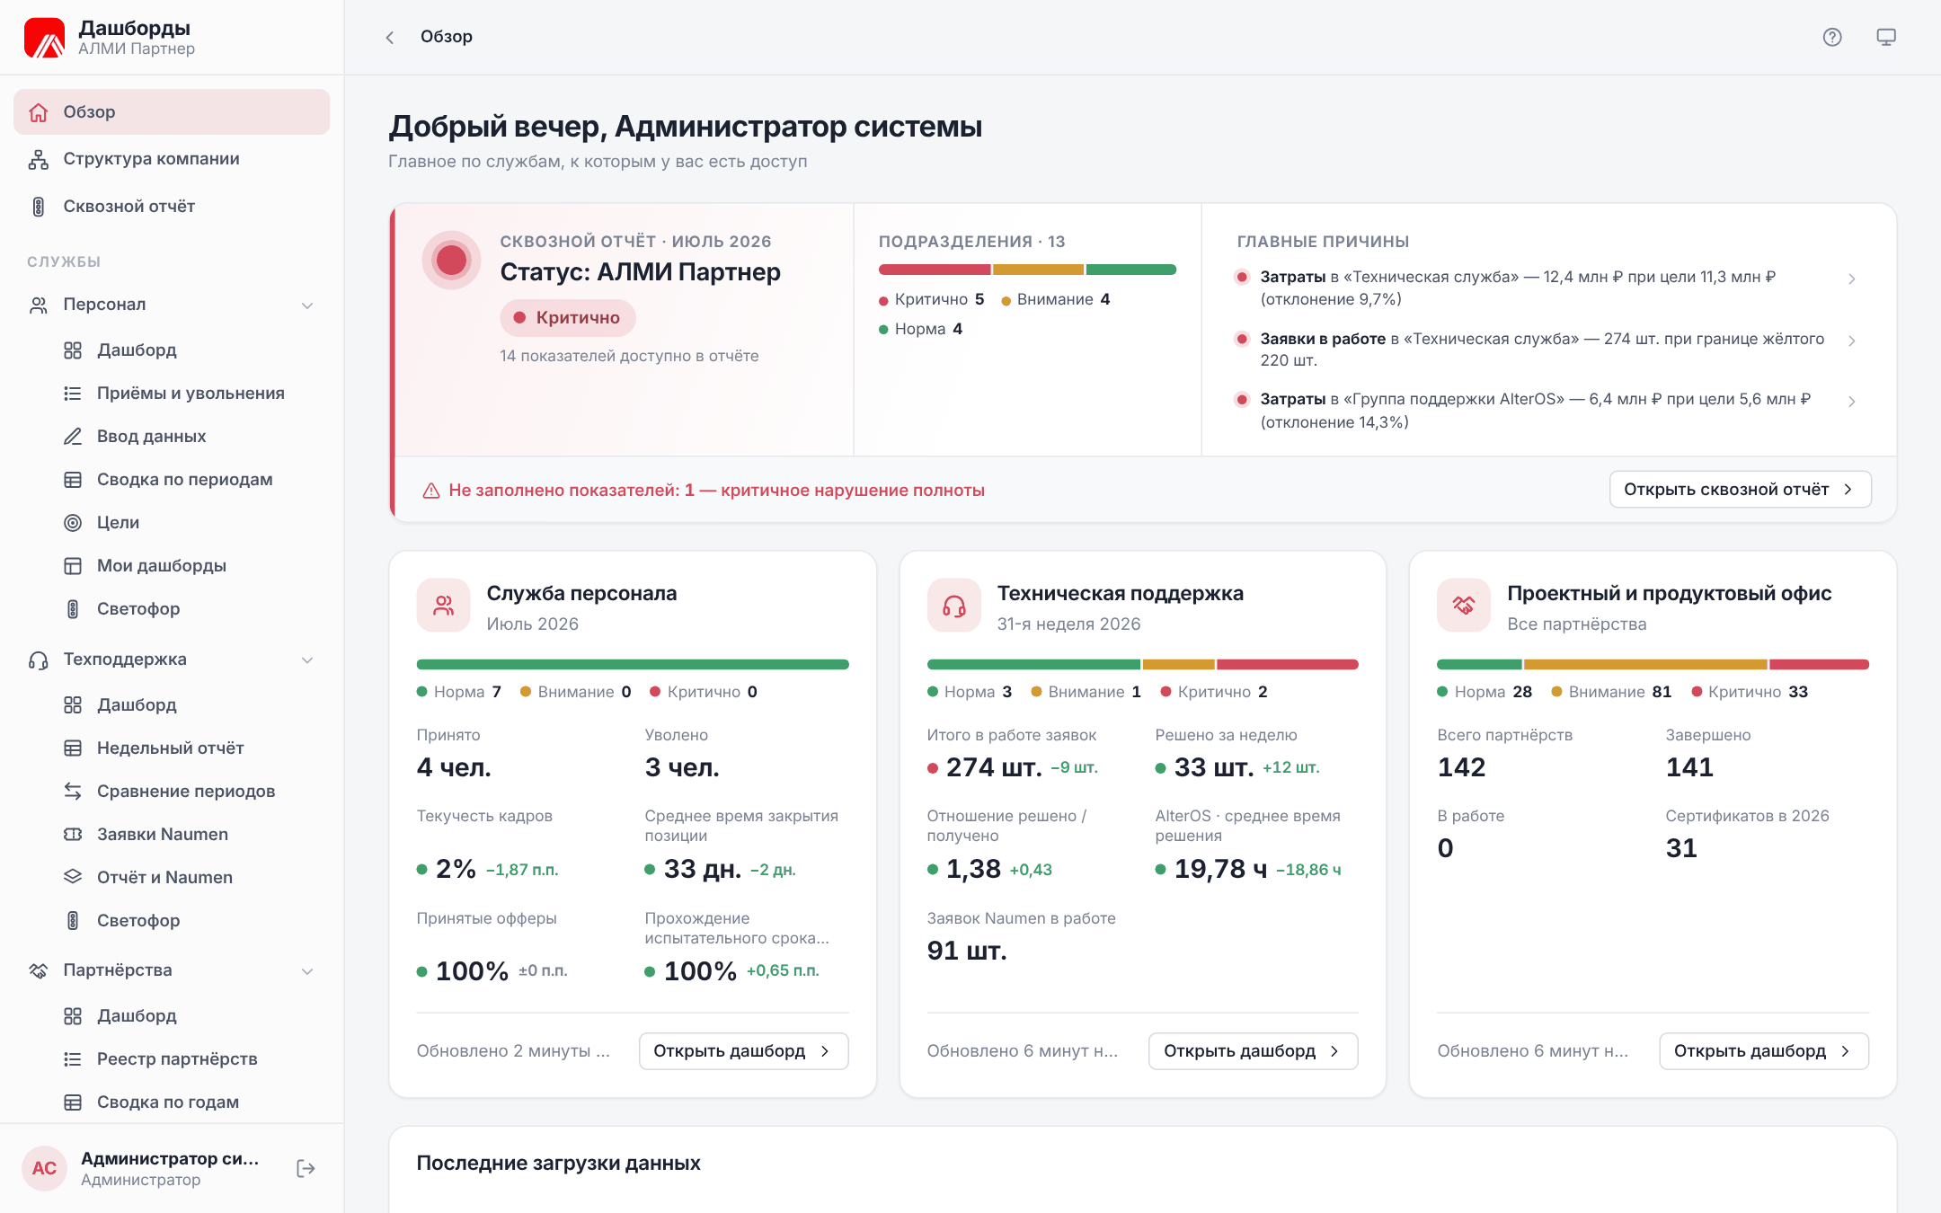
Обзор
Если за последний период не заполнены показатели со светофором, в карточке службы появляется красная строка «Не заполнено со светофором: N — критичное нарушение»; наведите на неё указатель, чтобы увидеть названия показателей. Значение такого показателя в карточке — «—».
Ниже — Последние загрузки данных: какие файлы загружены, кем и когда, сколько записей добавлено и обновлено. Если у вас есть доступ к службам без дашборда, они перечислены внизу страницы. Если доступа нет ни к одной службе, «Обзор» покажет «Нет доступа к службам» — при этом карточка сквозного отчёта, «Структура компании», «Сквозной отчёт», профиль и справка доступны.

4 Структура компании
«Структура компании» (пункт меню под «Обзором») показывает подразделения, руководителей и сотрудников компании. Структуру видят все сотрудники: она не содержит данных служб. В заголовке — сколько в компании подразделений, сотрудников и уровней вложенности.
Как подразделения выглядят по показателям — статус, нарушения, заметки руководителей — показывает «Сквозной отчёт»: его оргсхема статусов построена на той же структуре (раздел «Оргсхема статусов»).

4.1 Виды структуры
Переключатель в заголовке страницы:
Вид | Что показывает
Оргсхема | Подразделения карточками с линиями подчинения: тип уровня цветом, основной руководитель с фото, численность
Люди | Кто кому подчиняется: руководители и их команды, прямые подчинённые и вся ветка
Дерево | Список подразделений с сотрудниками: сначала руководители, затем сотрудники
Таблица | Подразделения с численностью: сортировка, фильтр по типу и выгрузка
Выбранный вид запоминается для вас; вид, выбранное подразделение или сотрудник сохраняются и в адресе страницы — ссылкой можно поделиться.

4.2 Поиск, уровни и «Где я»
Панель инструментов над схемой общая для всех видов:
- Поиск по структуре — подразделения (с типом и путём) и сотрудники (с должностью); стрелки выбирают результат, Enter открывает его. Клавиша / переводит курсор в поиск. Найденное раскрывается на схеме, путь к нему подсвечивается, подробности открываются в боковой панели.
- Уровней — сколько уровней структуры раскрыть сразу: 1, 2, 3… или «все». Развернуть всё раскрывает все уровни, Свернуть оставляет только верхний.
- Где я — показывает ваше подразделение (в виде «Люди» — вашу карточку). Если вы не входите ни в одно подразделение, кнопка недоступна с подсказкой «Вас нет в структуре».

4.3 Оргсхема
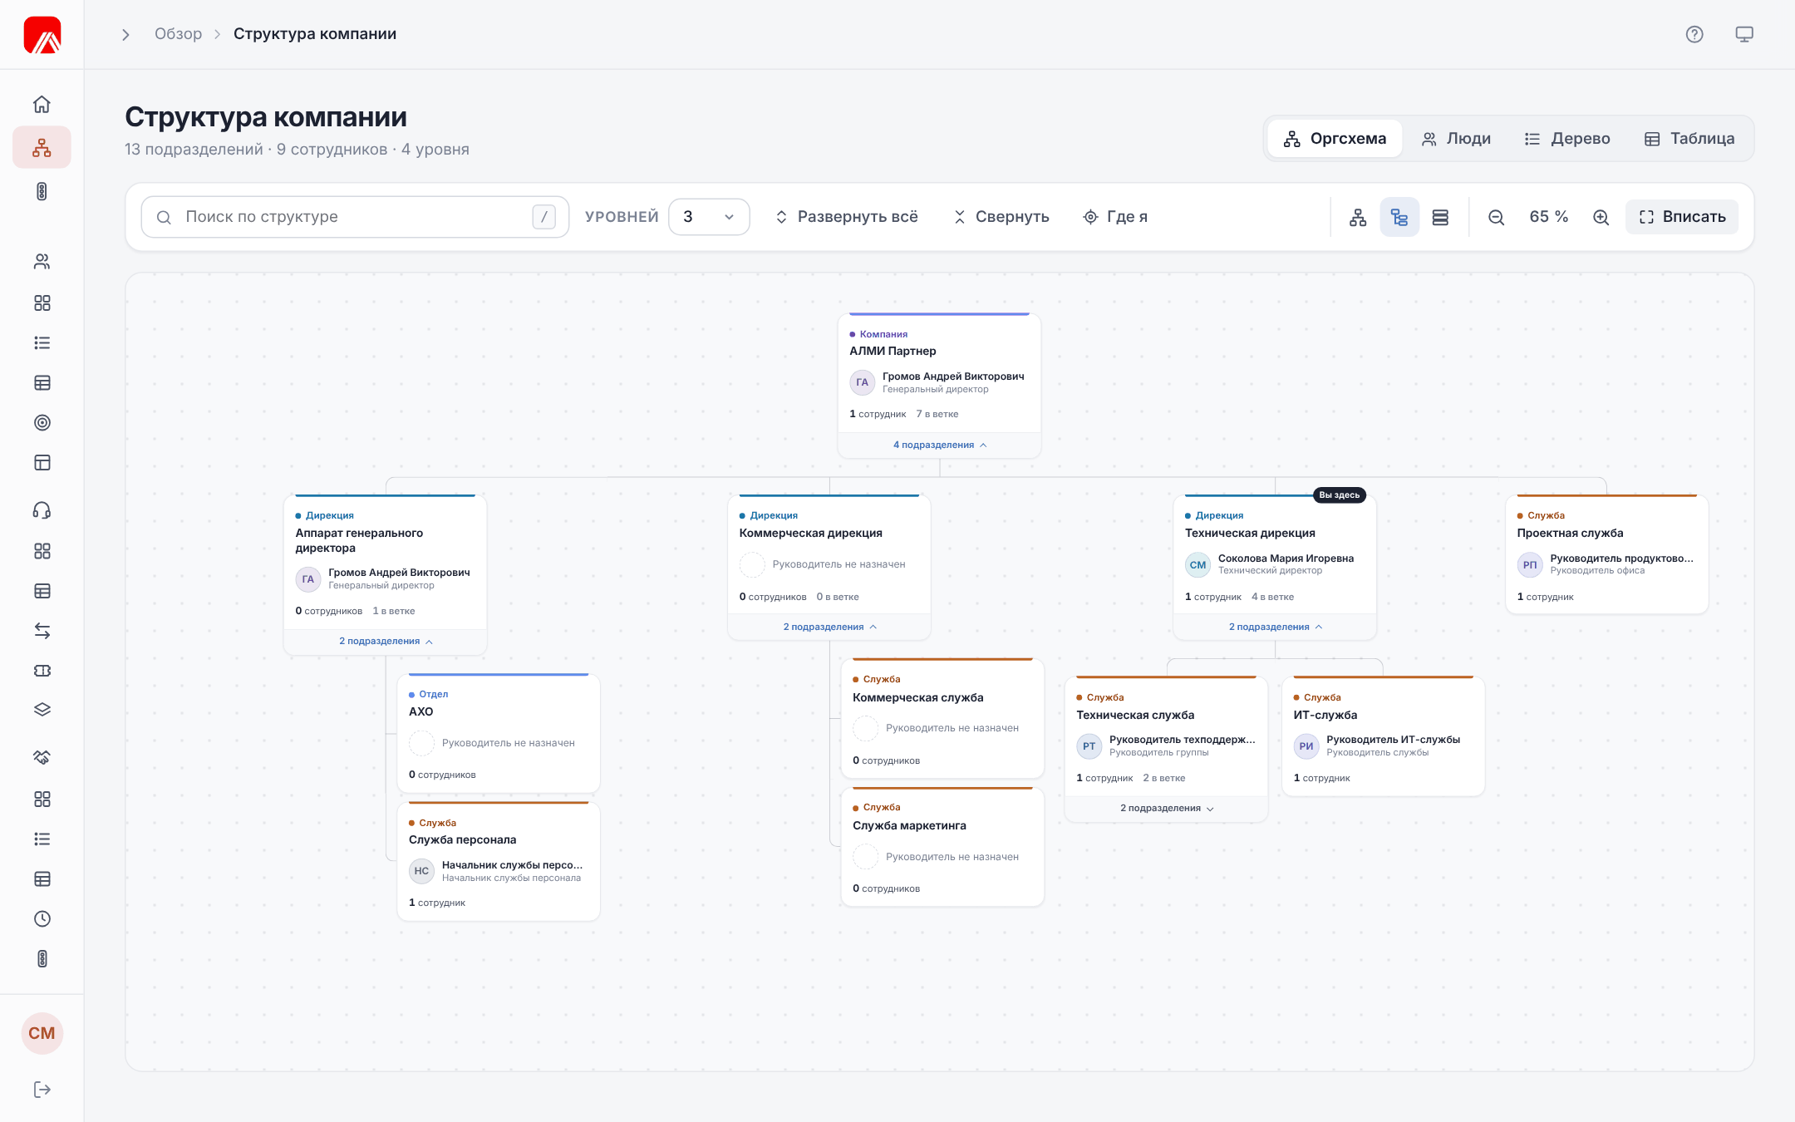
Оргсхема
Карточка подразделения: тип уровня (цветная точка и полоса сверху), название, основной руководитель с фото и должностью («+N» — ещё руководители), число сотрудников уровня (вместе с руководителем) и всей ветки. Кнопка внизу карточки «N подразделений» раскрывает или сворачивает вложенные. Метка Вы здесь отмечает ваше подразделение. Если руководитель не назначен, в карточке — «Руководитель не назначен».
Щелчок по карточке открывает боковую панель подразделения, щелчок по руководителю — панель сотрудника. Путь от верхнего уровня до выбранного подсвечивается.
Инструменты справа:
- Расположить слева направо / сверху вниз — ориентация схемы;
- Нижний уровень столбиком — нижние подразделения ветки ставятся друг под другом, схема становится уже;
- Компактные карточки — меньше подробностей, больше подразделений на экране;
- масштаб: −, +, значение (щелчок — 100 %) и Вписать — вся схема в окне. Схему можно перетаскивать мышью; Ctrl + колесо мыши меняет масштаб, клавиши +, − и 0 работают, когда схема в фокусе.

4.4 Люди
Схема подчинения по непосредственным руководителям: карточка сотрудника с фото, должностью и подразделением, число прямых подчинённых и всей ветки; кнопка Подчинённые: N раскрывает команду. Метка Вы отмечает вашу карточку. Сотрудники без руководителя и без подчинённых собраны в группу «Вне подчинения».
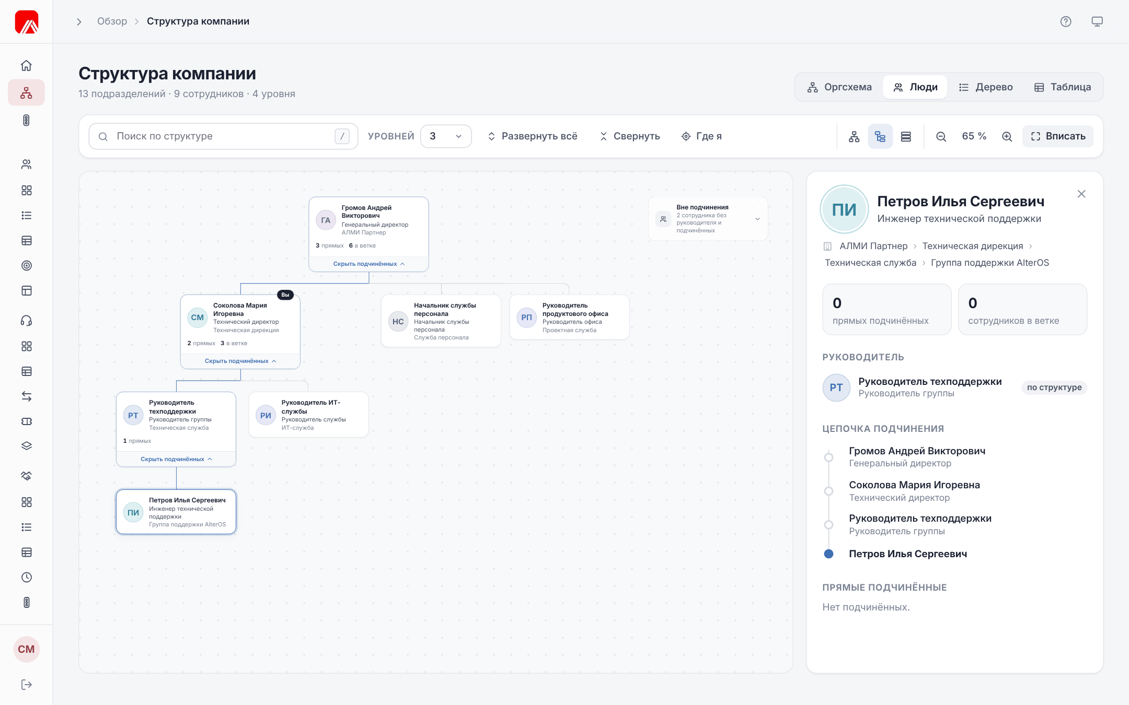
Люди: схема подчинения и панель сотрудника

4.5 Дерево
Список подразделений по уровням: у каждого — численность уровня и всей ветки, внутри — сначала руководители, затем сотрудники. Сотрудники, не входящие ни в одно подразделение, — в группе «Вне структуры» в конце списка. Список быстро прокручивается даже для тысяч сотрудников.
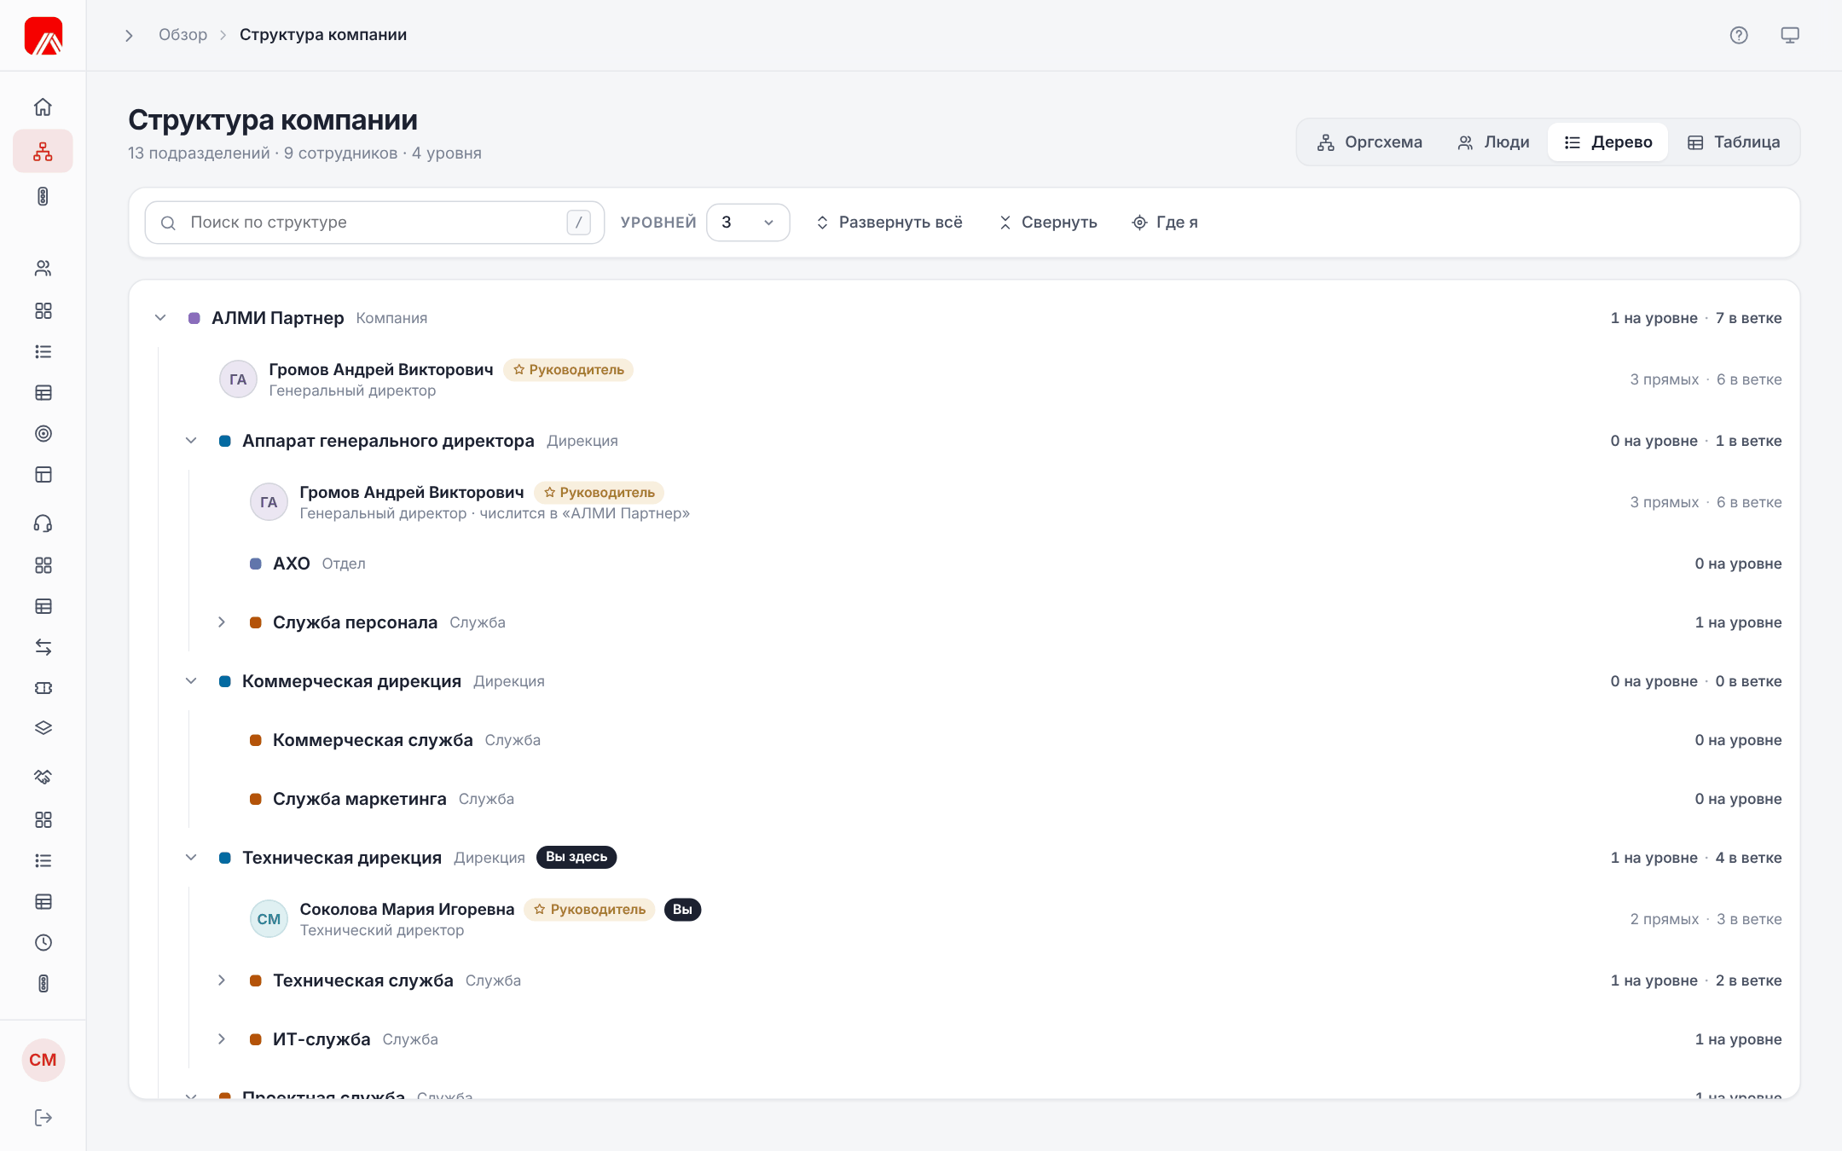
Дерево

4.6 Таблица
Таблица подразделений: Подразделение (с отступом по уровню), Тип, Уровень, Руководитель, Штат (сотрудники уровня без руководителей), В ветке (вместе с вложенными), Вложенных. Щелчок по заголовку столбца сортирует, фильтр Все типы оставляет подразделения одного типа, строка итогов внизу. Выгрузить в Excel сохраняет таблицу в файл CSV (открывается в Excel) с путём, кодом, руководителем и численностью.
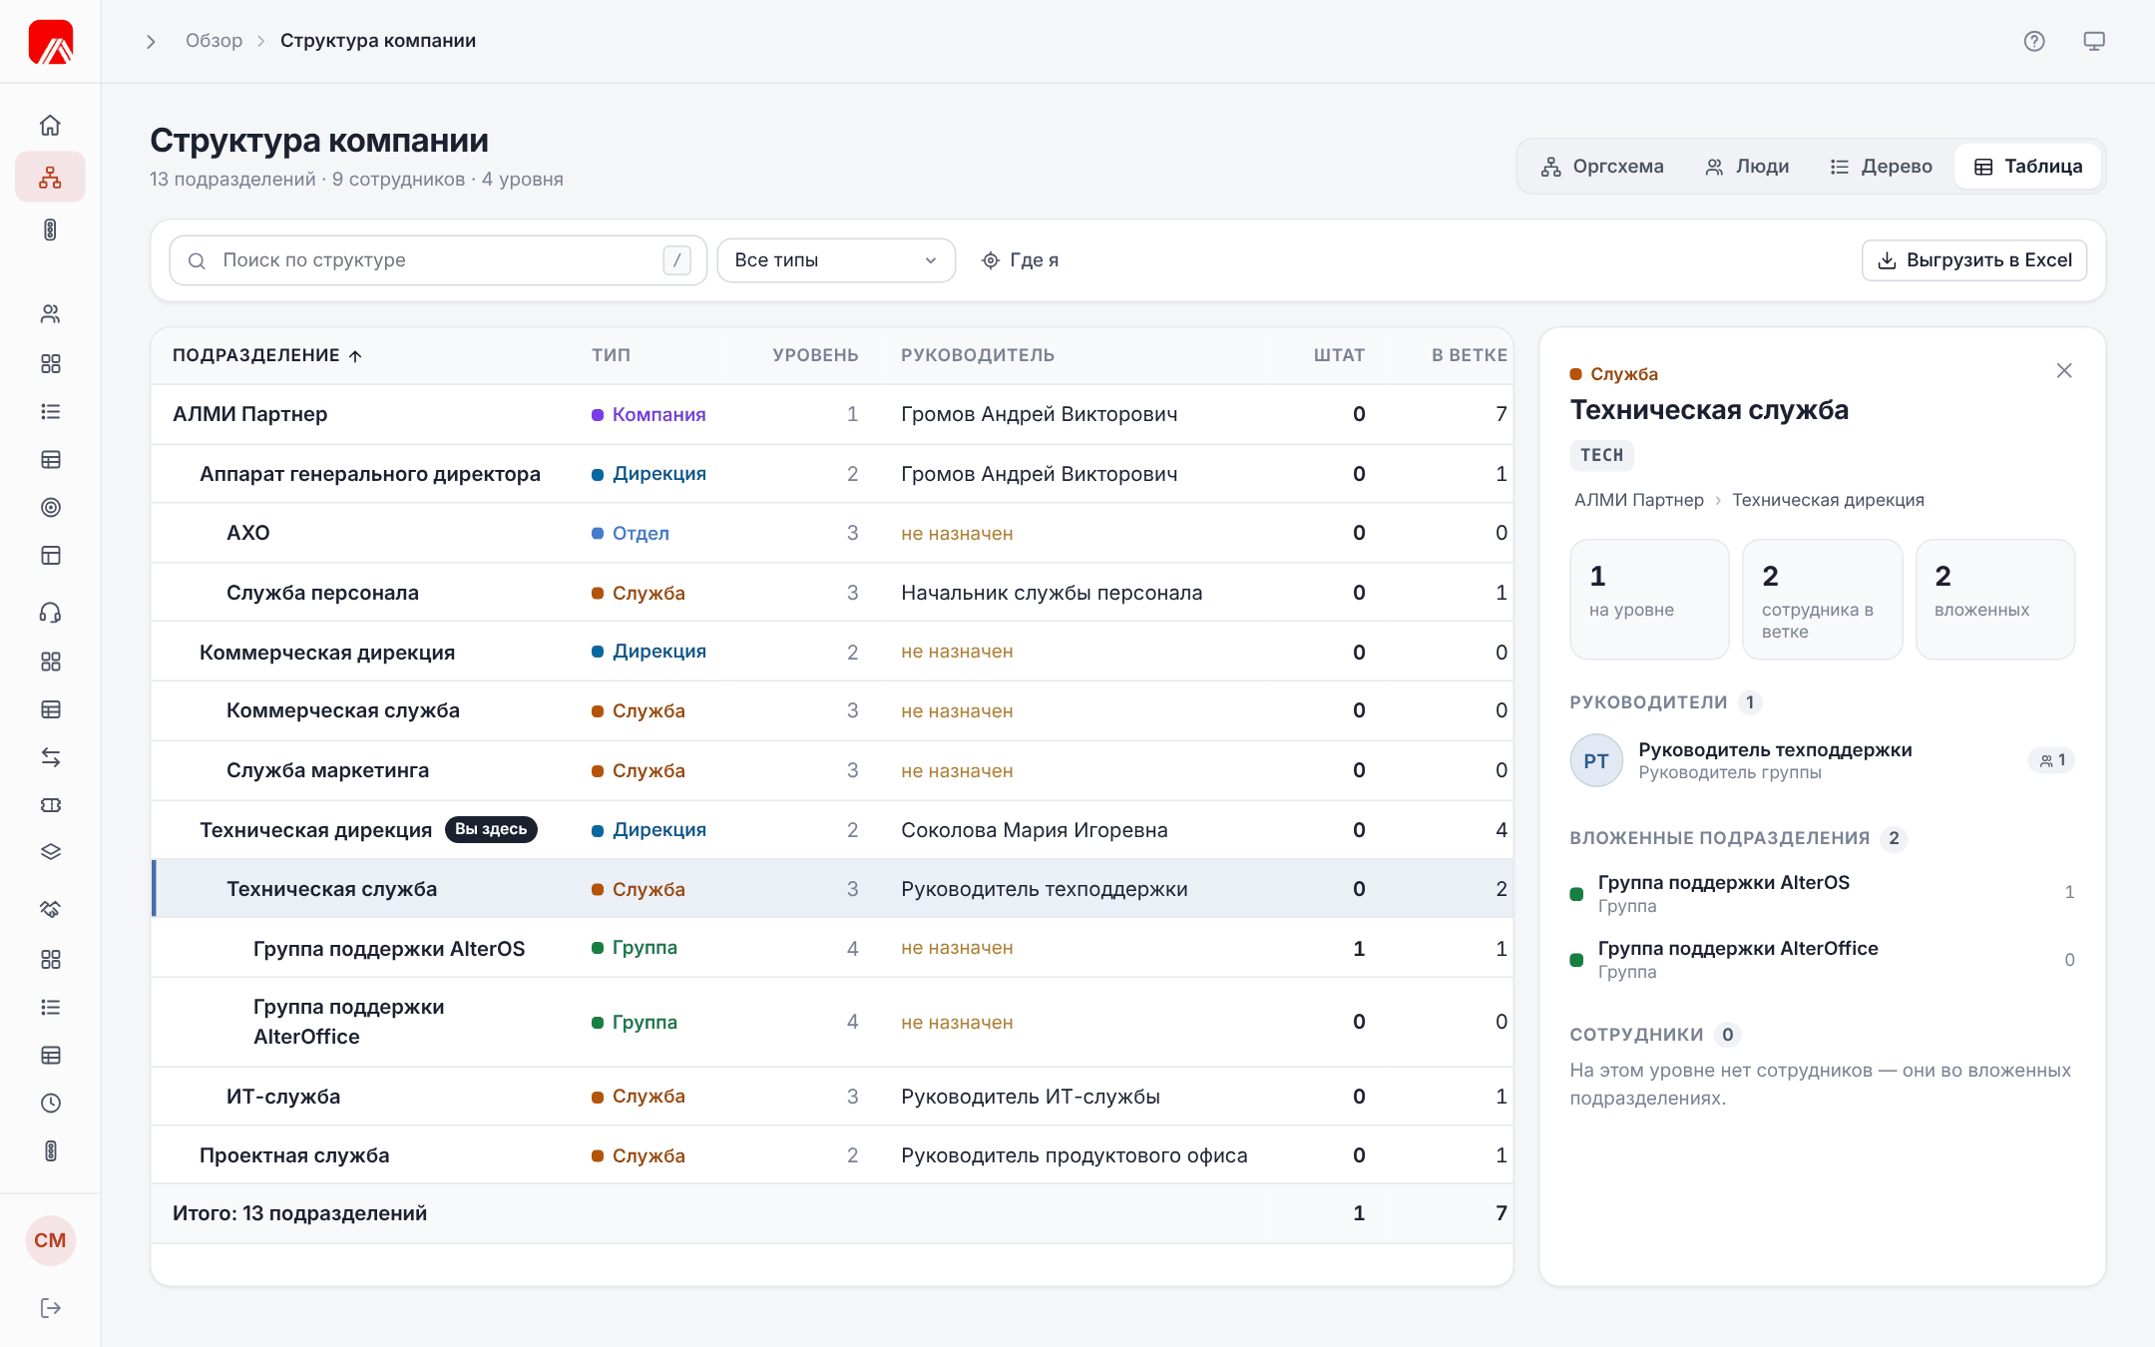
Таблица с боковой панелью подразделения

4.7 Боковая панель
Панель открывается справа (на телефоне — снизу) и закрывается крестиком или клавишей Esc.
Подразделение: тип, название, код, путь от верхнего уровня (щелчок по звену открывает его), численность на уровне и в ветке, число вложенных; Руководители (★ «основной» — если руководителей несколько: он определяет подчинение сотрудников), Вложенные подразделения, Сотрудники с поиском по имени и должности.
Сотрудник: фото, должность, подразделение с путём, число прямых подчинённых и всей ветки; Руководитель с отметкой, откуда он взялся («назначен явно», «по структуре», «первое лицо»), Цепочка подчинения до первого лица, Прямые подчинённые и подразделения, которыми сотрудник Руководит.
Совет. Сотрудникам, которые ведут структуру (полномочие «Ведёт структуру компании»), в панели доступны кнопки Изменить подразделение, блок Подчинение и должность и История в структуре — см. «Руководство администратора».

4.8 Как определяется руководитель
Непосредственный руководитель сотрудника определяется по правилам — так же для всех видов, карточек и отчётов:
- Первое лицо (например, генеральный директор) никому не подчиняется.
- Если руководитель назначен явно — это он. Так оформляют, например, сотрудника, работающего на другое подразделение.
- Иначе руководитель — по структуре: основной руководитель подразделения сотрудника. Если у подразделения нет руководителя или сотрудник сам им руководит, берётся руководитель ближайшего вышестоящего подразделения.
Пример на демонстрационном стенде: у группы поддержки AlterOS нет руководителя, поэтому инженер группы подчиняется руководителю Технической службы, а тот — техническому директору. Если явно назначенный руководитель отличается от структурного, в панели сотрудника видно: «По структуре руководителем был бы …».
Руководители подразделений важны и для сквозного отчёта: подразделения, которыми вы руководите, входят в вашу область, и только руководитель подразделения может отметить его статус «под контролем» (раздел «Отметка «под контролем»»).

5 Сквозной отчёт
«Сквозной отчёт» (пункт меню под «Структурой компании») показывает статус компании сверху вниз: общий статус вашей области, из каких подразделений и показателей он складывается и где проблема. Отчёт один для всех — от первого лица до рядового сотрудника, — но каждый видит его в пределах своего доступа: первое лицо — всю компанию на нужную глубину, руководитель направления — своё направление, руководитель службы — свою службу без денежных показателей, сотрудник — статус своего подразделения (раздел «Как отчёт выглядит для разных уровней сотрудников»).
Статус складывается из показателей подразделений за месяц:
- финансовые — выручка, затраты, ФОТ, исполнение бюджета; их вводит финансовая служба;
- операционные — например, выполнение плана работ и удовлетворённость клиентов (вводятся по подразделениям), заявки в работе и решённые заявки техподдержки, текучесть кадров, доля партнёрств «в норме» (считаются из данных служб сами).
Набор показателей, их правила светофора и кто их вводит, задаёт сотрудник, который ведёт сквозные отчёты, или администратор («Руководство администратора», раздел «Показатели и сквозной отчёт»).
В заголовке страницы — период (месяц; по умолчанию — последний месяц с данными), кнопки Ввод показателей (если вы вводите значения) и PDF (если вам разрешена выгрузка). Под заголовком — строка Ваш доступ (раздел «Ваш доступ и скрытые показатели»). Вид, период, выбранное подразделение и фильтры сохраняются в адресе страницы — ссылкой можно поделиться, а коллега увидит отчёт в пределах своего доступа.

5.1 Статус и «почему такой статус»
Вверху — сводка по вершине вашей области:
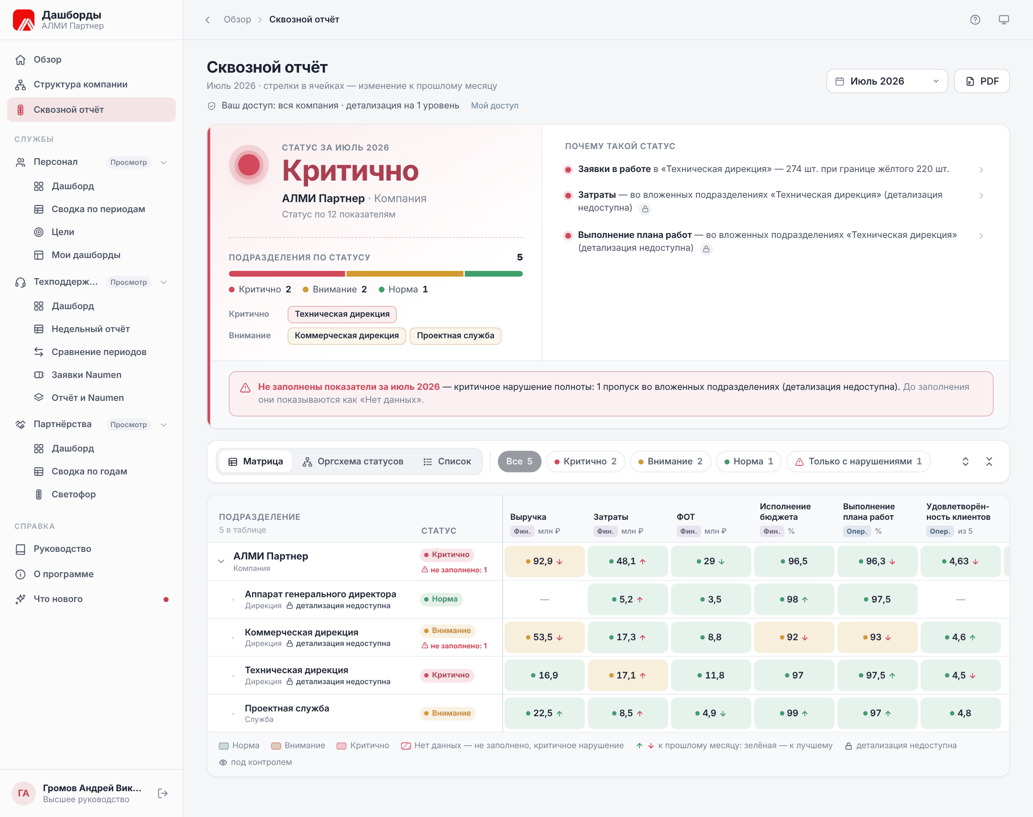
Сквозной отчёт первого лица: статус компании и матрица
- Статус за месяц — крупно: «Норма», «Внимание», «Критично» или «Нет оценки»; под ним — подразделение-вершина и его тип (если вершин несколько — «Ваша область · N подразделений») и строка Статус по N показателям: сколько показателей оценены светофором. Если часть классов данных вам скрыта, строка звучит как «Статус по N доступным показателям».
- Подразделения по статусу — полоса и число подразделений в каждом статусе; ниже — какие именно критичны и требуют внимания (до трёх, ближайшие к вершине; «и ещё N» — наведите указатель, чтобы увидеть остальные). Щелчок по названию открывает панель подразделения.
- Почему такой статус — показатели и подразделения, которые определили статус, например: «Заявки в работе в «Техническая дирекция» — 274 шт. при границе жёлтого 220 шт.» или «Затраты в «Техническая служба» — 12,4 млн ₽ при цели 11,3 млн ₽ (отклонение 9,7%)». Причина называется там, где она возникла, — в самом нижнем подразделении, которое вам видно. Значок замка означает, что причина во вложенных подразделениях за пределом вашей детализации. Щелчок по причине открывает подразделение; если причин больше, внизу — «Ещё N — в панели …». При зелёном статусе здесь — «Все оценённые показатели в норме».
- Внизу сводки — красное предупреждение о незаполненных показателях (раздел «Нарушения полноты») и заметки «под контролем» (раздел «Отметка «под контролем»»).
Как определяется статус. Статус подразделения — худший из статусов его показателей и вложенных подразделений: если хотя бы один показатель или одно вложенное подразделение «Критично», подразделение тоже «Критично». Показатели без оценки («Принято сотрудников», «Уволено сотрудников») и незаполненные значения статус не меняют. Статус показателя — светофор по его правилу:
Статус | Что означает
Норма (зелёный) | значение в пределах нормы: не хуже границы нормы или отклонение от цели в допустимых пределах
Внимание (жёлтый) | значение между границами нормы и внимания
Критично (красный) | значение хуже границы внимания или отклонение от цели больше допустимого
Нет оценки (серый) | у показателя нет правила светофора («без оценки») или нет цели, с которой сравнивается значение; у подразделения — нет ни одного оценённого показателя
Нет данных (красная штриховка) | значение ожидается, но не заполнено — критичное нарушение полноты (раздел «Нарушения полноты»)
Откуда значение. У подразделения — собственное значение (введённое, загруженное из файла или посчитанное из данных службы), а если своего нет — свёртка вложенных подразделений: сумма (выручка, затраты, заявки) или среднее (доли, оценки). Источник виден в подсказке ячейки и в панели: «введено», «загружено из файла», «из данных службы», «сумма по 2 подразделениям». Цель свёрнутого значения — сумма или среднее целей вложенных подразделений.

5.2 Матрица
Матрица — вид по умолчанию: строки — подразделения вашей области деревом, столбцы — показатели.
- Строки. Сначала раскрыты вершины и два уровня под ними; стрелка у названия раскрывает и сворачивает уровень. Кнопки справа на панели вида — Развернуть всё и Свернуть (до вершин и уровня под ними). Под названием — тип уровня и отметки: замок детализация недоступна, глаз — «под контролем».
- Статус — статус подразделения и, если в ветке есть пропуски, красная метка «не заполнено: N».
- Столбцы — показатели, у которых за месяц есть значения хотя бы у одного подразделения: название, класс данных («Фин.», «Опер.», «Перс.») и единица. Наведите указатель на заголовок — появится описание показателя. Ссылка «Ещё N показателей без значений за период» под таблицей показывает и остальные.
- Ячейка — цвет статуса, значение (крупные числа — в тыс. и млн) и стрелка изменения к прошлому месяцу: зелёная — изменение к лучшему, красная — к худшему (для затрат рост — плохо, для выручки — хорошо). Значок заметки в углу — к значению есть комментарий. «Нет данных» на красной штриховке — значение ожидается, но не заполнено. «—» — значения нет, и здесь оно не ожидается.
Наведите указатель на ячейку — подсказка покажет значение, цель, отклонение от цели, правило светофора, изменение к прошлому месяцу и прошлое значение, источник и комментарий того, кто вводил значение:
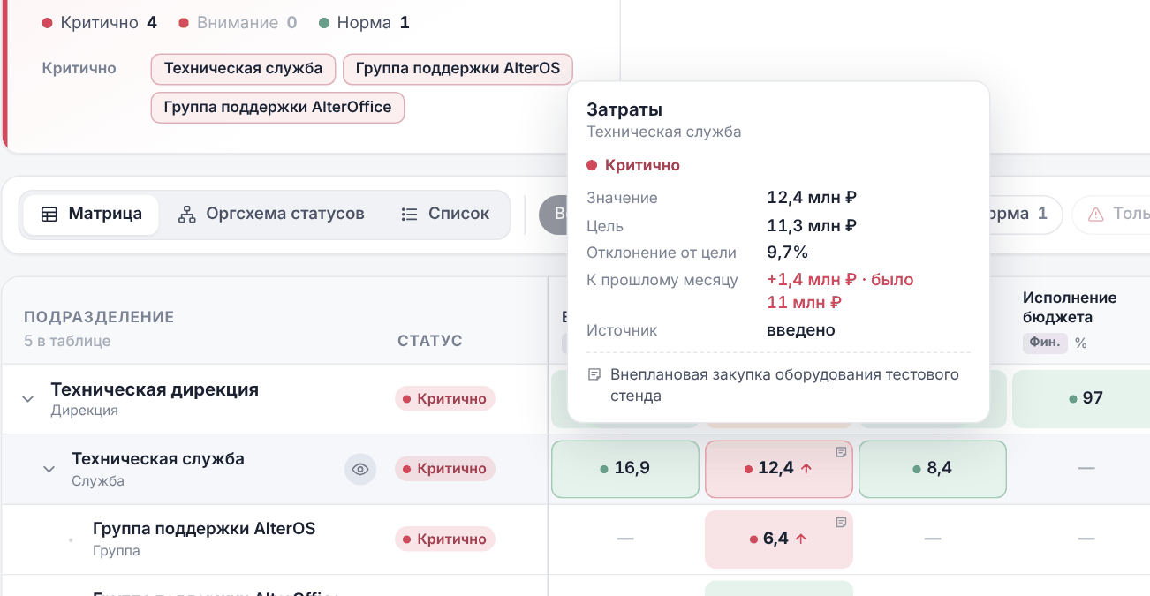
Подсказка ячейки матрицы
Щелчок по строке (или Enter) открывает панель подразделения; стрелки вправо и влево раскрывают и сворачивают уровень. Шапка и первый столбец закреплены, широкая матрица прокручивается вбок внутри карточки.
Фильтры на панели вида: Все, Критично, Внимание, Норма — с числом подразделений, и Только с нарушениями — подразделения с незаполненными обязательными показателями (своими или во вложенных за пределом детализации). С фильтром в матрице остаются подходящие подразделения и, бледнее, их вышестоящие — чтобы было видно, где они в структуре; справа — «Показано N из M» и Сбросить.
Под матрицей — условные обозначения цветов и значков.

5.3 Оргсхема статусов
Оргсхема статусов — подразделения вашей области карточками структуры, окрашенными статусом:
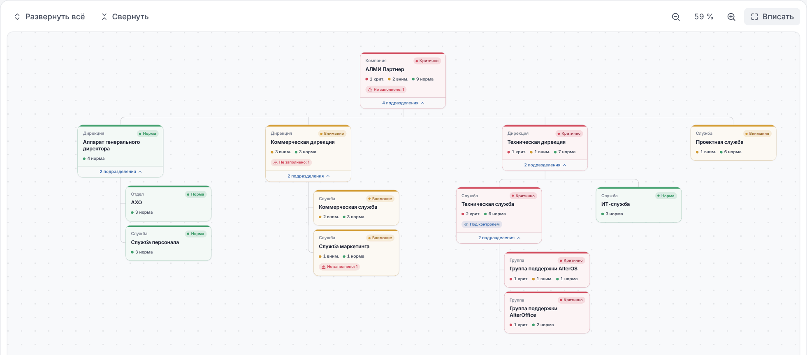
Оргсхема статусов
Карточка: тип уровня, название и статус; сколько собственных показателей подразделения критично, требует внимания и в норме; отметки «Не заполнено: N», «детализация недоступна» и «Под контролем»; кнопка «N подразделений» раскрывает вложенные. Щелчок по карточке открывает панель подразделения. Инструменты — как у оргсхемы «Структуры компании»: Развернуть всё, Свернуть, масштаб и Вписать; схему можно перетаскивать. Фильтр по статусу приглушает неподходящие карточки, не перестраивая схему.

5.4 Список
Список — подразделения карточками в порядке структуры: статус, до трёх главных проблем, отметки о пропусках, детализации и заметке. На телефоне отчёт открывается списком (вид «Схема» — оргсхема статусов), матрица доступна переключателем.

5.5 Панель подразделения
Панель открывается справа (на телефоне — снизу) по щелчку на строке матрицы, карточке, причине или названии подразделения и закрывается крестиком или клавишей Esc.
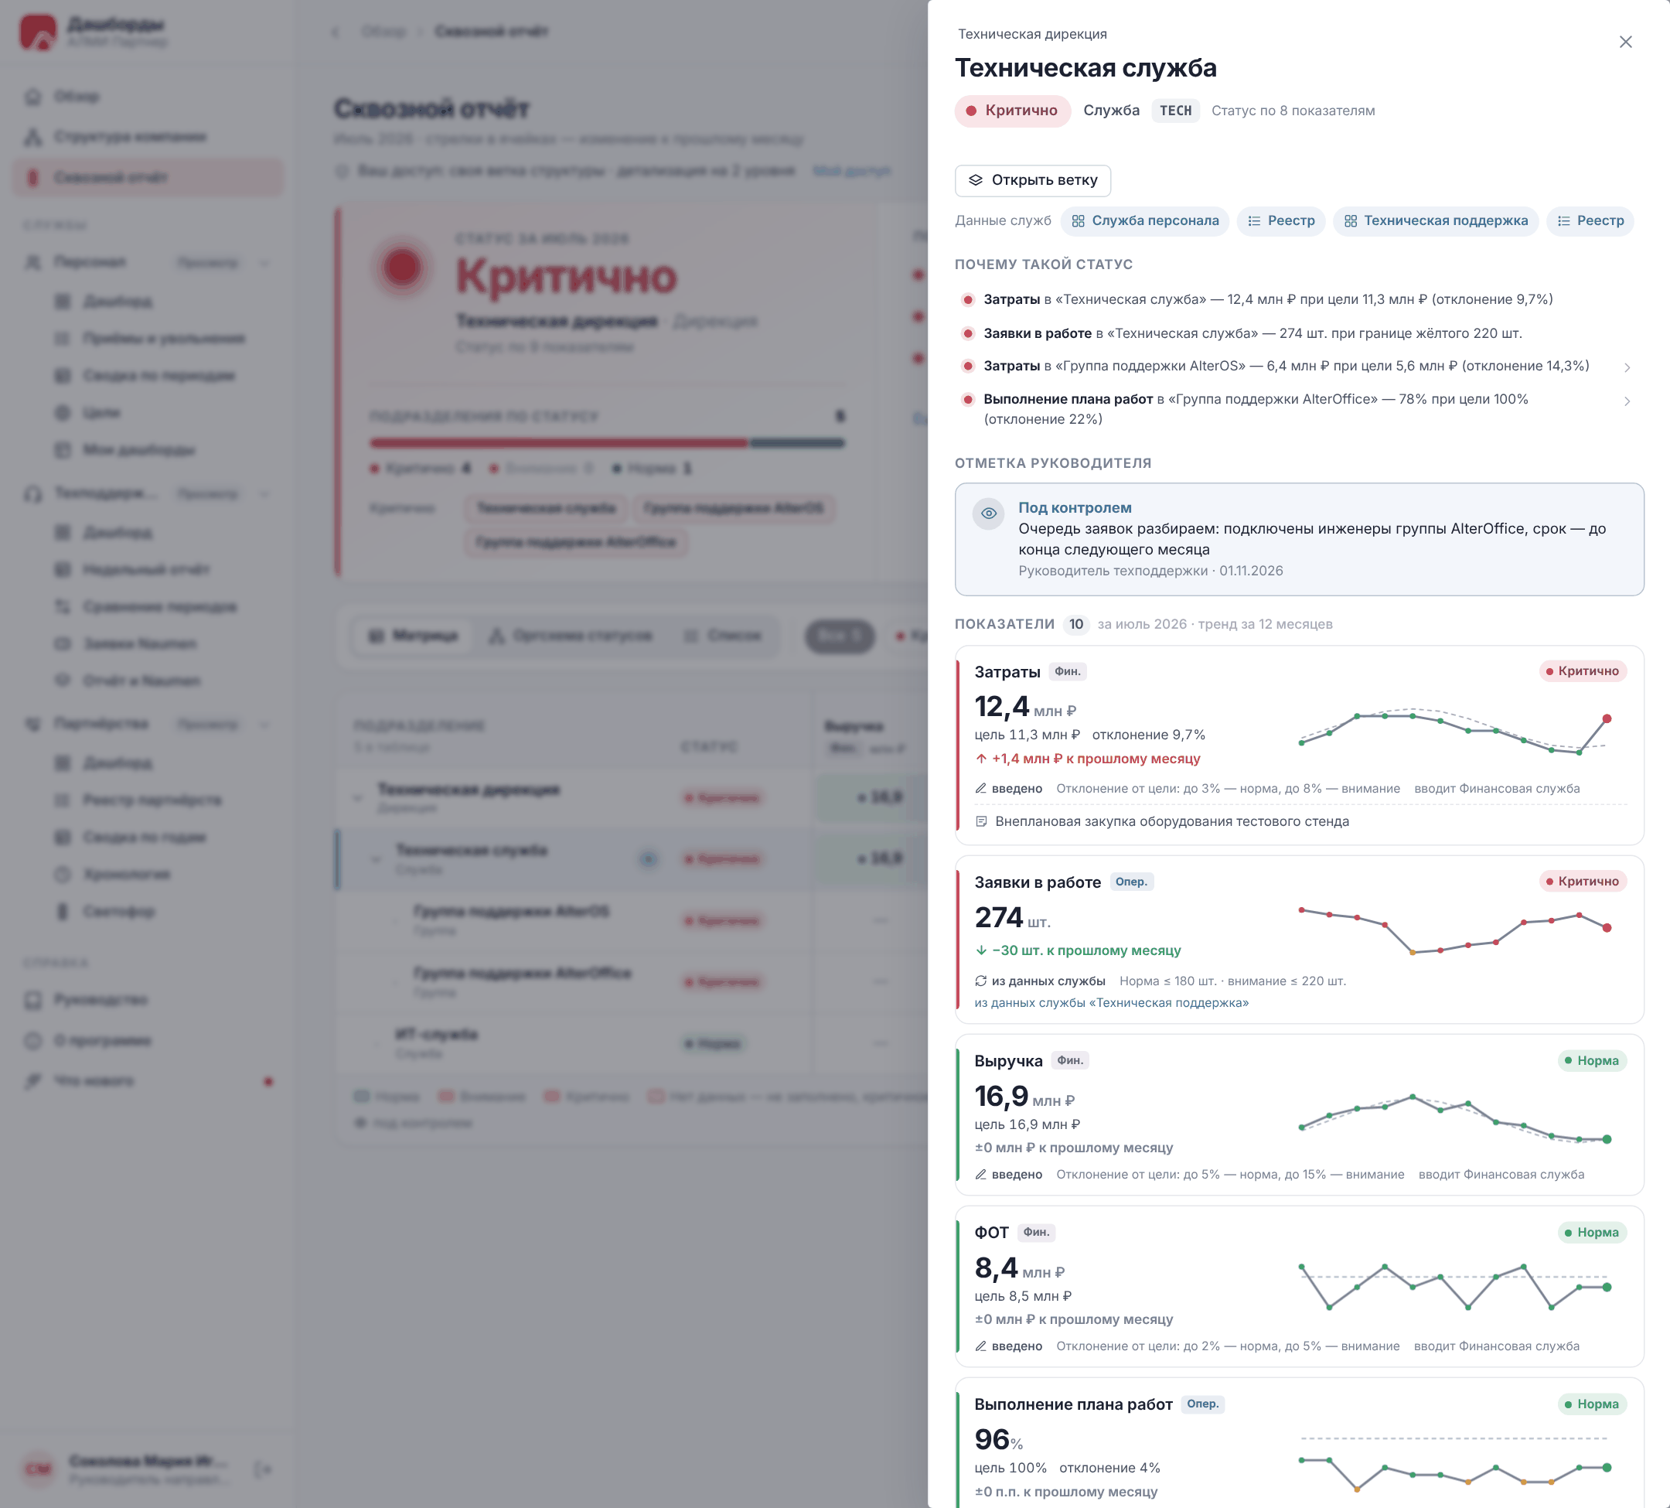
Панель подразделения: причины, заметка, показатели с трендом за 12 месяцев
- Шапка — путь в структуре (щелчок по звену открывает вышестоящее), название, статус, тип, код и «Статус по N показателям».
- Открыть ветку — показать в отчёте только эту ветку (на панели вида появится метка «Ветка «…»», крестик на ней возвращает всю область; PDF тоже формируется по ветке); у вершины ветки — Вся область.
- Данные служб — переход к дашборду службы, из данных которой посчитаны показатели, и к её реестру. Ссылки есть, только если у вас есть доступ к службе, а для реестра — и право на исходные записи.
- Почему такой статус — до 20 причин; щелчок открывает подразделение причины.
- Отметка руководителя — заметка «под контролем» (раздел «Отметка «под контролем»»).
- Показатели за месяц — сначала незаполненные, критичные и требующие внимания, затем остальные. У каждого: значение, цель, отклонение от цели, изменение к прошлому месяцу и тренд за 12 месяцев — точки окрашены статусом месяца, пунктир — цель, красная вертикаль с пустым кружком — месяц, где обязательное значение не заполнено; наведите указатель на график, чтобы увидеть значения месяца. Ниже — источник значения, правило светофора, кто вводит показатель или из данных какой службы он считается (ссылка ведёт на дашборд службы) и комментарий. Показатели, у которых за 12 месяцев нет ни одного значения, в панель не попадают.
- Вложенные подразделения — со статусом, числом показателей, отметками о пропусках, детализации и заметке; щелчок открывает подразделение.
- Внизу — строка вашего доступа.

5.6 Детализация недоступна
Отчёт раскрывается вниз по структуре на столько уровней ниже вершины вашей области, сколько задано вашей глубиной детализации («Мой доступ»). Подразделения глубже в отчёте не перечисляются, но их значения входят в свёртку видимых уровней — итог по компании или направлению всегда полный. У последнего видимого уровня — значок замка и подпись детализация недоступна, а причины и пропуски из скрытых уровней называются обобщённо:
- в «Почему такой статус» — «Затраты — во вложенных подразделениях «Техническая дирекция» (детализация недоступна)»;
- в предупреждении о пропусках — «1 пропуск во вложенных подразделениях (детализация недоступна)»;
- в PDF — знак «›» после названия подразделения.
Открыть подразделение глубже своей детализации нельзя, даже по ссылке: панель покажет «Подразделение вне вашей области». Если вам нужна бо́льшая глубина, обратитесь к администратору.

5.7 Ваш доступ и скрытые показатели
Строка под заголовком отчёта показывает, что вы видите: например, «Ваш доступ: вся компания · детализация на 1 уровень» или «Ваш доступ: своё подразделение · без детализации». Если какие-то классы данных вам недоступны, рядом — метка «Финансовые показатели скрыты» (или «Персональные и финансовые показатели скрыты»), а ссылка Мой доступ ведёт в профиль.
Показатели скрытого класса не показываются нигде: ни в столбцах матрицы, ни в панели, ни в причинах статуса, ни в PDF, ни на «Обзоре». Поэтому и статус вы видите по доступным вам показателям — сводка пишет «Статус по N доступным показателям». Цвет не раскрывает скрытые показатели: например, у группы поддержки на демонстрационном стенде затраты превышают бюджет, и руководитель направления видит её «Критично», а инженер группы, которому денежные показатели не положены, — «Внимание» по двум операционным показателям.
Если вашей области не соответствует ни одно подразделение (вы не указаны в структуре), отчёт покажет «Область отчёта пуста» — попросите администратора указать ваше подразделение. «Нет доступных показателей» означает, что в каталоге пока нет показателей доступных вам классов.

5.8 Нарушения полноты
Если значение показателя ожидается у подразделения (так настроен показатель, например «Выполнение плана работ» — у каждой службы, отдела и группы), а за месяц оно не заполнено, это критичное нарушение полноты данных — так же, как незаполненный показатель на дашборде службы персонала (раздел «Незаполненные показатели»):
- в сводке — красное предупреждение «Не заполнены показатели за июль 2026 — критичное нарушение полноты: Выполнение плана работ — Служба маркетинга» (щелчок открывает подразделение) и кнопка Заполнить для тех, кто вводит показатели;
- в матрице — ячейка «Нет данных» на красной штриховке и метка «не заполнено: N» у подразделения и всех вышестоящих;
- на оргсхеме и в списке — отметка «Не заполнено: N»; в панели — предупреждение и красная вертикаль на тренде;
- фильтр Только с нарушениями оставляет подразделения с пропусками;
- в PDF — таблица «Нарушения полноты данных».
Пропуск не ухудшает статус подразделения: цвет говорит о значениях, а пропуск отмечается отдельно. Как только значение введено, отметки исчезают.

5.9 Отметка «под контролем»
Руководитель подразделения может отметить, что знает о проблеме и что делается: Под контролем с комментарием за месяц. Расчётный статус не меняется — заметка показывается рядом с ним.
- Откройте панель своего подразделения, блок Отметка руководителя.
- Нажмите Под контролем, напишите, что делается (комментарий обязателен), и нажмите Сохранить.
- Изменить и Снять — у существующей заметки.
Заметку видят все, кому виден статус подразделения: значком глаза в матрице, отметкой на оргсхеме и в списке, в панели подразделения (с автором и датой) и в PDF, а если подразделение — вершина вашей области, то и в сводке отчёта и на карточке «Обзора». Отметку ставит руководитель именно этого подразделения (руководитель вышестоящего — у своего) или сотрудник, который ведёт сквозные отчёты; у остальных кнопки нет.

5.10 PDF сквозного отчёта
Кнопка PDF (при праве на выгрузку) формирует отчёт за выбранный месяц — для всей вашей области или для открытой ветки: строка доступа, плитки со статусом вершин, числом нарушений полноты и подразделений по статусам, причины статуса вершин, таблицы «Подразделения и показатели» (по шесть показателей на лист, значение и цель в ячейке, цвет статуса), «Нарушения полноты данных» и «Заметки руководителей». В PDF попадает только то, что видно вам на экране: те же подразделения и те же классы данных.

5.11 Карточка на «Обзоре»
Карточка вверху «Обзора» — главное из сквозного отчёта за последний месяц:
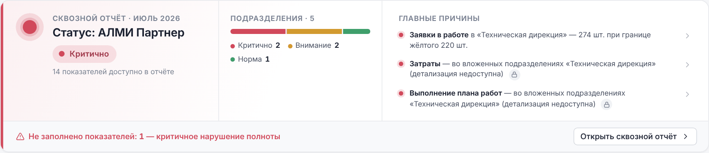
Карточка сквозного отчёта на «Обзоре»
Статус вершины вашей области, число показателей в отчёте, подразделения по статусам, три главные причины (щелчок открывает подразделение в отчёте), число незаполненных показателей, заметки «под контролем» и Открыть сквозной отчёт. Если доступных показателей нет или ваша область пуста, карточка не показывается.

5.12 Как отчёт выглядит для разных уровней сотрудников
Отчёт одинаково устроен для всех: различаются только вершина области, глубина детализации и классы данных — они берутся из вашего профиля доступа и личных настроек («Мой доступ»). Примеры — на демонстрационном стенде за июль 2026 года:
Уровень | Вершина и глубина | Показатели | Что ещё доступно
Первое лицо («Высшее руководство») | вся компания и один уровень под ней | все, в том числе финансовые | PDF, переходы к дашбордам служб
Руководитель направления («Руководитель направления») | своё направление и два уровня под ним | все | PDF, дашборды и реестры служб, ввод показателей — если выдан
Руководитель службы («Руководитель подразделения») | своя служба со всеми вложенными | без финансовых | PDF, отметка «под контролем» своей службы
Сотрудник («Сотрудник») | только своё подразделение | только операционные | просмотр без выгрузки

5.12.1 Первое лицо
Генеральный директор видит компанию «АЛМИ Партнер» и четыре подразделения под ней — Аппарат генерального директора, Коммерческую и Техническую дирекции и Проектную службу (рисунок в разделе «Статус и «почему такой статус»»). Статус компании — «Критично»: «Заявки в работе в «Техническая дирекция» — 274 шт.», а затраты и выполнение плана работ — «во вложенных подразделениях «Техническая дирекция» (детализация недоступна)». У трёх дирекций — замок: службы и группы внутри ему не перечисляются, но входят в итоги. Незаполненный показатель Службы маркетинга виден как «1 пропуск во вложенных подразделениях». Финансовые столбцы — выручка, затраты, ФОТ, исполнение бюджета — видны. Чтобы раскрыть дирекции глубже, администратор расширяет первому лицу глубину детализации лично.

5.12.2 Руководитель направления
Технический директор видит Техническую дирекцию целиком: Техническую службу с двумя группами поддержки и ИТ-службу. Статус — «Критично»: затраты Технической службы 12,4 млн ₽ при цели 11,3 млн ₽, 274 заявки в работе, затраты группы AlterOS сверх бюджета, выполнение плана группы AlterOffice — 78 %. В панели Технической службы — заметка руководителя «под контролем», тренды за 12 месяцев и переходы к дашбордам и реестрам служб персонала и техподдержки. На демонстрационном стенде технический директор ещё и вводит операционные показатели своего направления (раздел «Ввод показателей») и может отметить «под контролем» Техническую дирекцию.

5.12.3 Руководитель службы
Руководитель техподдержки видит Техническую службу и обе группы, но без финансовых показателей: рядом со строкой доступа — «Финансовые показатели скрыты». Статус службы — «Критично» по заявкам в работе и выполнению плана группы AlterOffice; группа AlterOS у него — «Внимание» (удовлетворённость клиентов 4,3 из 5), потому что её превышение затрат ему не показывается. Свою службу он отметил «под контролем» — заметка видна всем, кто видит службу.

5.12.4 Сотрудник
Инженер группы поддержки AlterOS видит только свою группу:
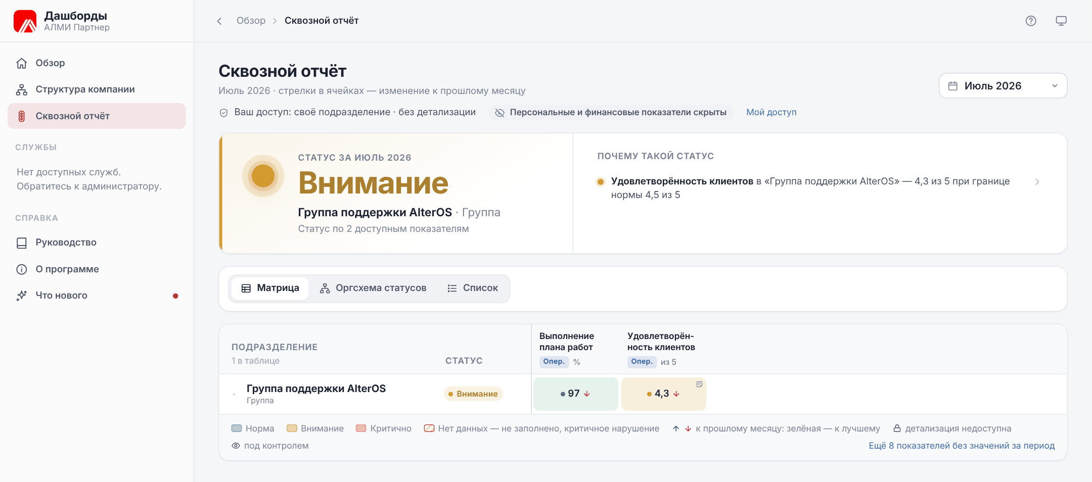
Сквозной отчёт сотрудника: своё подразделение, операционные показатели
Статус — «Внимание», «Статус по 2 доступным показателям»: выполнение плана работ и удовлетворённость клиентов. Денежные показатели, детализация, выгрузка и ввод ему недоступны; Техническая служба и другие подразделения в отчёте не перечисляются и не открываются. Отчёт и карточка на «Обзоре» доступны сотруднику, даже если у него нет доступа ни к одной службе.

6 Ввод показателей
Значения показателей, которые не считаются из данных служб, — финансовые и часть операционных — вводятся по подразделениям за месяц на странице Ввод показателей: кнопка в заголовке «Сквозного отчёта» или Заполнить в предупреждении о пропусках. Кнопка видна тем, кто может вводить:
- сотрудникам с уровнем доступа «Ввод данных» к службе-владельцу показателя (например, финансовые показатели — к финансовой службе) — в подразделениях своей области структуры;
- сотрудникам, которые ведут сквозные отчёты, — во всех подразделениях.
Без права ввода страница объясняет: «Вводить значения показателей могут сотрудники с уровнем «Ввод данных» к службе — владельцу показателя, в своей области структуры. Право выдаёт администратор». Вычисляемые показатели вводить не нужно — они берутся из данных служб сами.
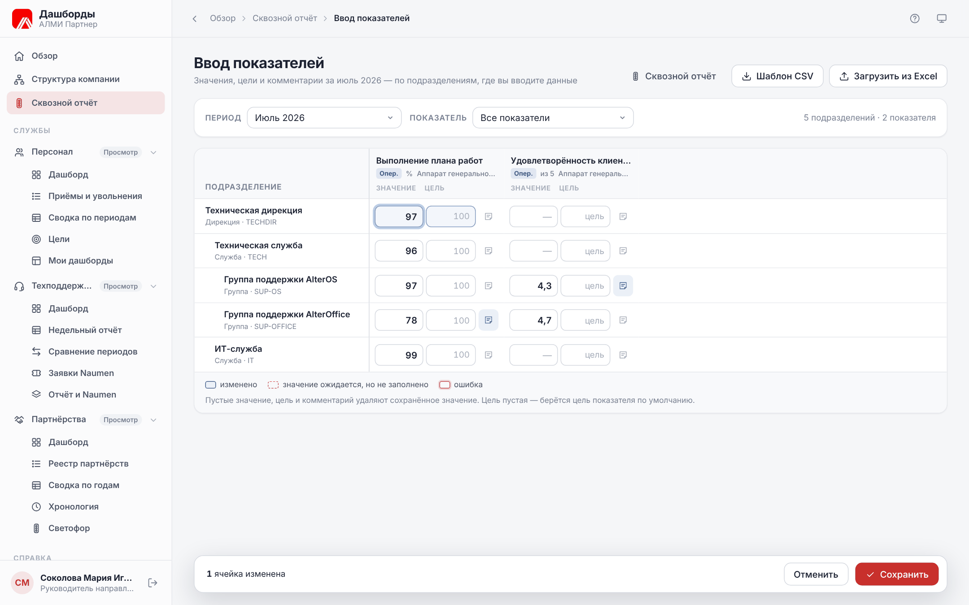
Ввод показателей: изменённое значение и панель «Сохранить»

6.1 Таблица ввода
- Период — месяц ввода: последние 24 месяца и месяцы с данными (без значений — с пометкой «нет данных»). Показатель — все или один. Справа — сколько подразделений и показателей в форме.
- Строки — подразделения, где вы вводите данные, с отступом по уровню, типом и кодом. Столбцы — показатели, которые вы можете вводить: класс данных, единица, служба-владелец и два поля — значение и цель. Подсказка цели — цель показателя по умолчанию.
- Значок заметки рядом с полями — комментарий к значению: почему так, что делается. Комментарий виден в подсказке ячейки сквозного отчёта и в панели подразделения. Если комментарий есть, значок подсвечен.
- «—» вместо полей — этот показатель здесь вводить нельзя: подразделение вне вашей области для службы-владельца.
- Наведите указатель на поля — видно, кто и когда сохранил значение.
Числа вводятся с запятой или точкой, пробелы между разрядами допустимы. Выделение ячеек:
Выделение | Что означает
синяя рамка | значение изменено и ещё не сохранено
красная пунктирная рамка, подсказка «нужно» | значение ожидается, но не заполнено — в отчёте это «Нет данных» и критичное нарушение полноты
красная рамка с текстом под полем | ошибка: «Нужно число» или замечание сервера
Если обязательные значения не заполнены, над таблицей — «Не заполнено обязательных значений: N» и кнопка Перейти к первой такой ячейке.
Сохранение. Внизу появляется панель «N ячеек изменено» с кнопками Отменить и Сохранить. Сохраняются только изменённые ячейки и только все вместе: если в какой-то ячейке ошибка, ничего не записывается, а ячейки с ошибками отмечаются. Пустые значение, цель и комментарий удаляют сохранённое значение; пустая цель означает цель показателя по умолчанию. Сохранённые значения сразу видны в сквозном отчёте, а изменения записываются в журнал. При смене месяца или уходе со страницы с несохранёнными изменениями система предупредит.

6.2 Загрузка из Excel
Много значений удобнее загрузить файлом: Загрузить из Excel — файл Excel (.xlsx) или CSV (UTF-8, разделитель «;» или «,»). Строка файла — значение показателя подразделения за месяц:
Столбец | Что указать
Подразделение | путь через «/», как в «Структуре компании» (АЛМИ Партнер / Техническая дирекция / ИТ-служба), или код подразделения (IT)
Показатель | название или ключ показателя
Период | месяц в виде 2026-07 (подойдут и 07.2026, и дата внутри месяца)
Значение, Цель | числа; нужен хотя бы один из столбцов «Значение», «Цель», «Комментарий»
Комментарий | необязательно
Загрузка идёт в два шага, как загрузка структуры и сотрудников:
- Проверить — система разбирает файл и показывает план; проверка ничего не записывает. Сверху — чипы «Строк», «Новых», «Изменится», «Без изменений», «Ошибок», фильтр Изменения и ошибки / Ошибки / Все и таблица: строка файла, подразделение, показатель, период, Было, Станет и действие — «Новое», «Изменится», «Без изменений» или «Ошибка» с причиной.
- Применить — доступно, когда ошибок нет: план записывается одной операцией и попадает в журнал изменений. Если ошибки есть, исправьте файл, нажмите Убрать, выберите файл снова и проверьте.
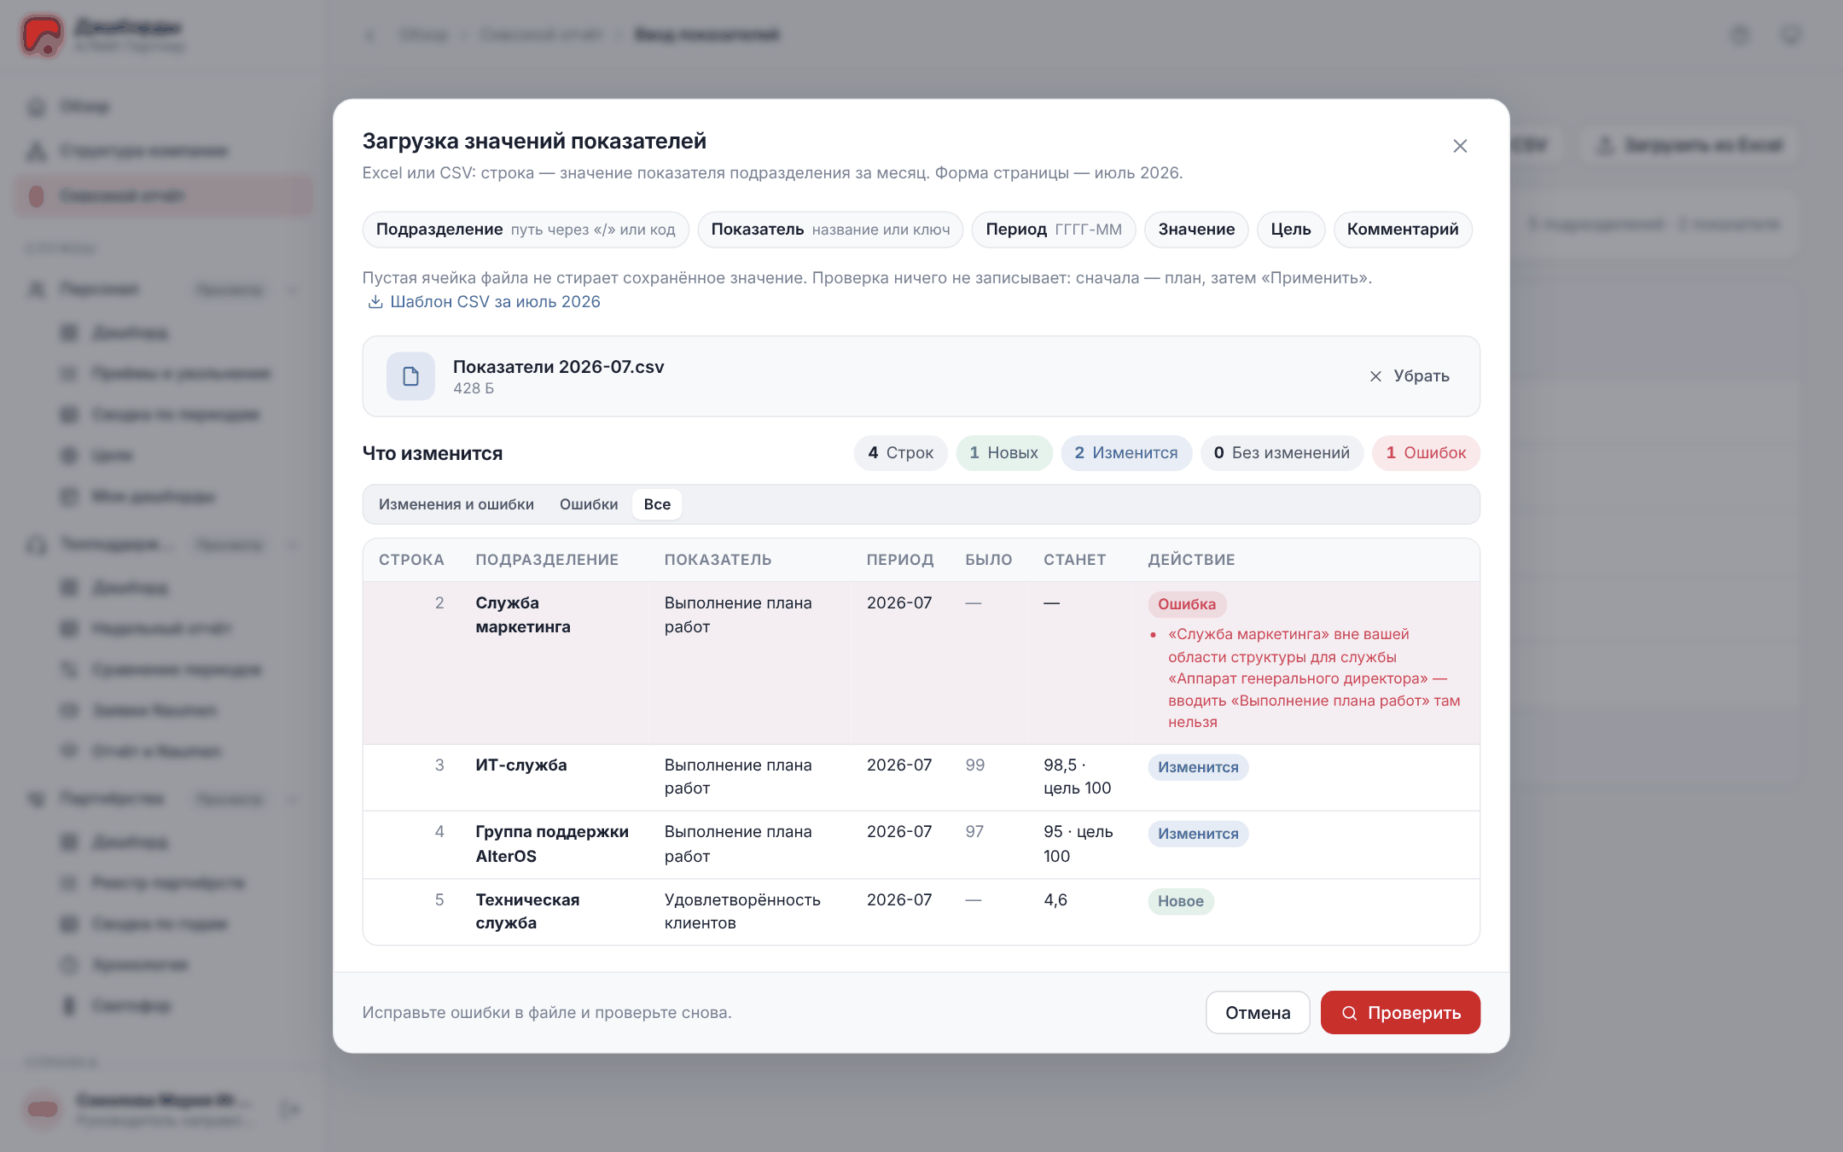
Загрузка значений показателей: план с ошибкой
Пустая ячейка файла сохранённое значение не стирает (в отличие от формы) — так можно, например, загрузить только цели. Строки можно вводить за любой месяц: период берётся из столбца «Период». За одну загрузку — до 5000 строк.
Типичные ошибки в плане:
Ошибка | Что сделать
«Подразделение … не найдено», «Несколько подразделений …» | укажите полный путь через «/» или код подразделения
«… вне вашей области структуры для службы …» | вы не вводите этот показатель в этом подразделении — уберите строку или обратитесь к тому, кто вводит
«Показатель … не найден» | проверьте название или укажите ключ (виден в каталоге показателей)
«Период — в формате ГГГГ-ММ», «… — не число» | исправьте значение в ячейке
«Повтор: это значение уже задано в строке N» | оставьте одну строку для показателя, подразделения и месяца

6.3 Шаблон
Шаблон CSV в заголовке страницы (или «Шаблон CSV за …» в окне загрузки) сохраняет файл «Показатели ГГГГ-ММ.csv» по текущей форме: строка на каждую ячейку, которую вы можете вводить, с уже сохранёнными значениями, целями и комментариями. Откройте его в Excel, заполните столбцы «Значение», «Цель», «Комментарий», сохраните как Excel или CSV и загрузите. Если в форме выбран один показатель, в шаблоне — только он.

7 Служба персонала

7.1 Дашборд службы персонала
Дашборд показывает найм, адаптацию и текучесть за выбранный период.
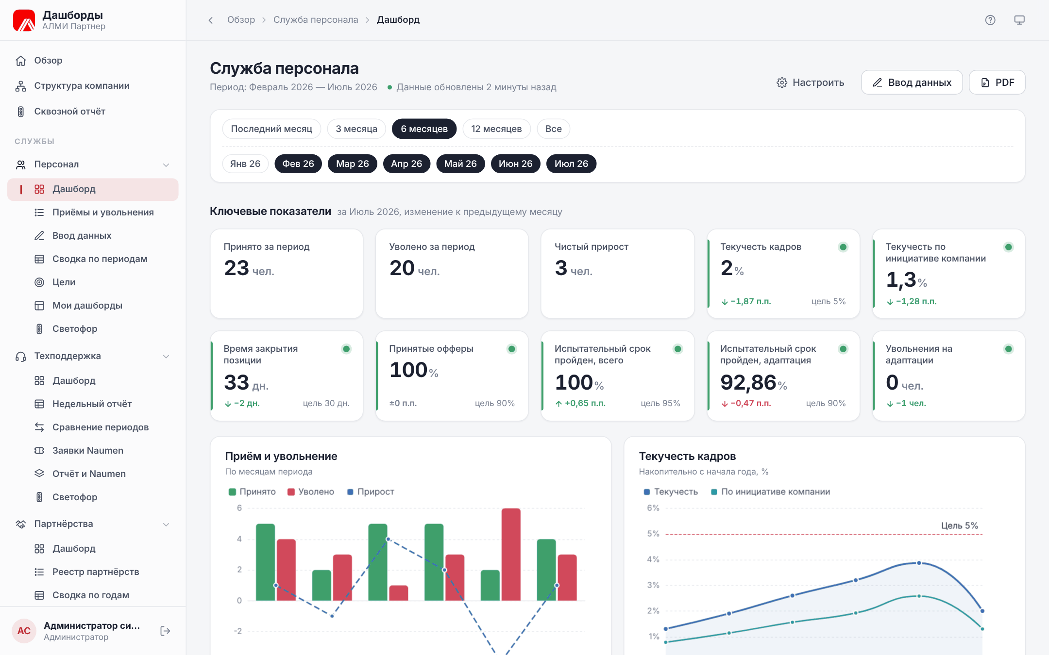
Дашборд службы персонала
Период. Быстрые кнопки — Последний месяц, 3 месяца, 6 месяцев, 12 месяцев, Все. Под ними — месяцы: щелчок включает или исключает месяц из периода. Сбросить возвращает быстрый период.
Ключевые показатели: приняты, уволены и чистый прирост за период, затем главные метрики последнего месяца с данными — текучесть, текучесть по инициативе компании, время закрытия позиции, принятые офферы, прохождение испытательного срока, увольнения на адаптации — с изменением к предыдущему месяцу и целью года. Если какие-то показатели со светофором за последний месяц не заполнены, над карточками — красное предупреждение (раздел «Незаполненные показатели»).
Графики:
- Приём и увольнение — по месяцам, пунктиром — прирост;
- Текучесть кадров — накопительно с начала года, пунктир — цель;
- Воронка найма — отобрано резюме, интервью с HR и с заказчиком, нанято; в подсказке — доля от первого шага;
- Светофор по месяцам — сколько метрик было в норме, требовало внимания и было критичным;
- По подразделениям — приёмы и увольнения за период.
Все метрики последнего месяца — таблица по разделам «Численность», «Подбор», «Адаптация», «Текучесть» со значением, прошлым месяцем, изменением, целью и оценкой; под названием — примечание к источнику, если оно есть.
Если ваша область доступа ограничена своими подразделениями, счётчики «Принято» и «Уволено», график по подразделениям и реестр учитывают только записи подразделений вашей области; метрики месяца относятся ко всей компании.
Настроить — выберите, какие блоки показывать и в каком порядке; настройка сохраняется для вашей учётной записи на всех устройствах, По умолчанию возвращает исходный вид.
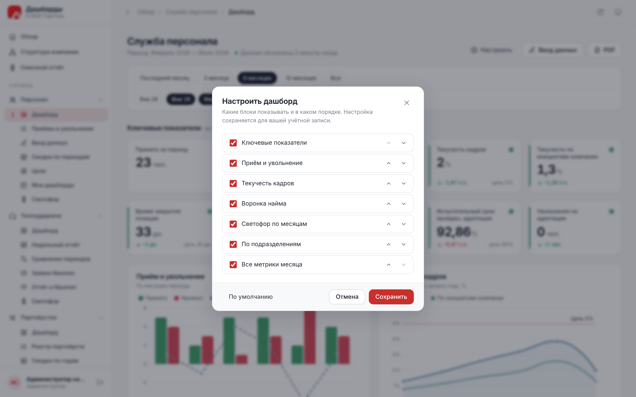
Настройка блоков дашборда
PDF формирует отчёт по выбранному периоду: показатели, графики, таблица метрик и строка о незаполненных показателях, если они есть.

7.2 Приёмы и увольнения
Реестр кадровых событий по месяцам. Раздел виден, если у вас есть право на исходные записи и на персональные данные (ФИО, должности, причины увольнения).
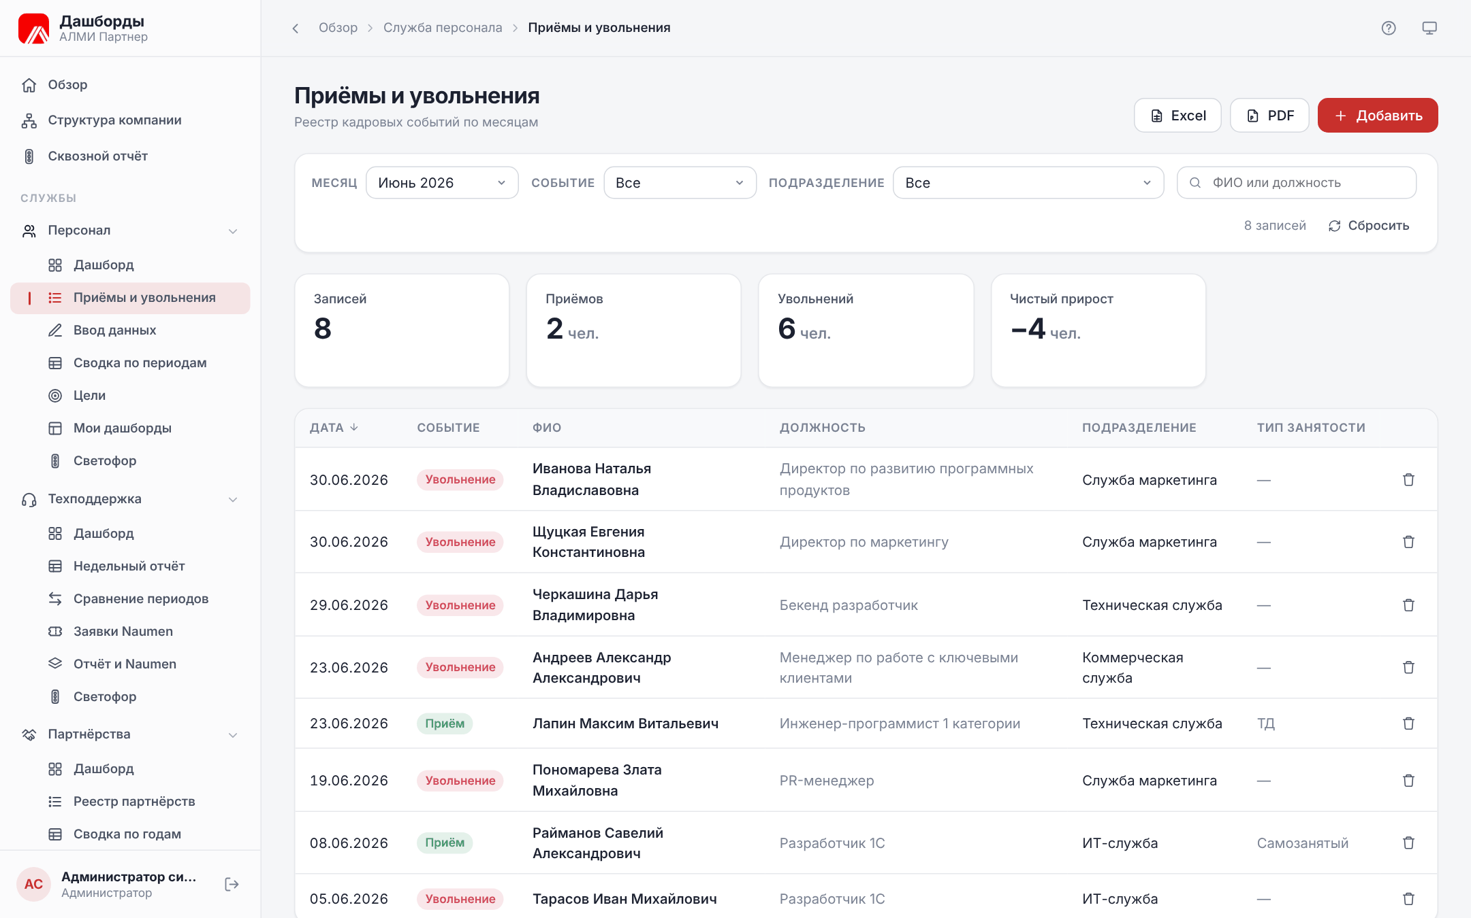
Приёмы и увольнения
- Фильтры: Месяц, Событие (приёмы или увольнения), Подразделение и поиск по ФИО или должности (без учёта регистра).
- Щелчок по заголовку столбца сортирует таблицу, повторный — в обратном порядке; строку можно открыть и с клавиатуры (Enter).
- Карточки сверху считают записи, приёмы, увольнения и прирост по текущим фильтрам.
- Excel и PDF выгружают записи с текущими фильтрами (при праве на выгрузку).
- Если область доступа ограничена, под фильтрами — «Показаны только записи подразделений вашей области».
С уровнем «Ввод данных» доступны Добавить, правка (щелчок по строке) и удаление (значок корзины). В форме выберите месяц, тип события, ФИО, дату (она должна относиться к выбранному месяцу), должность, подразделение, тип занятости и — для увольнения — причину.
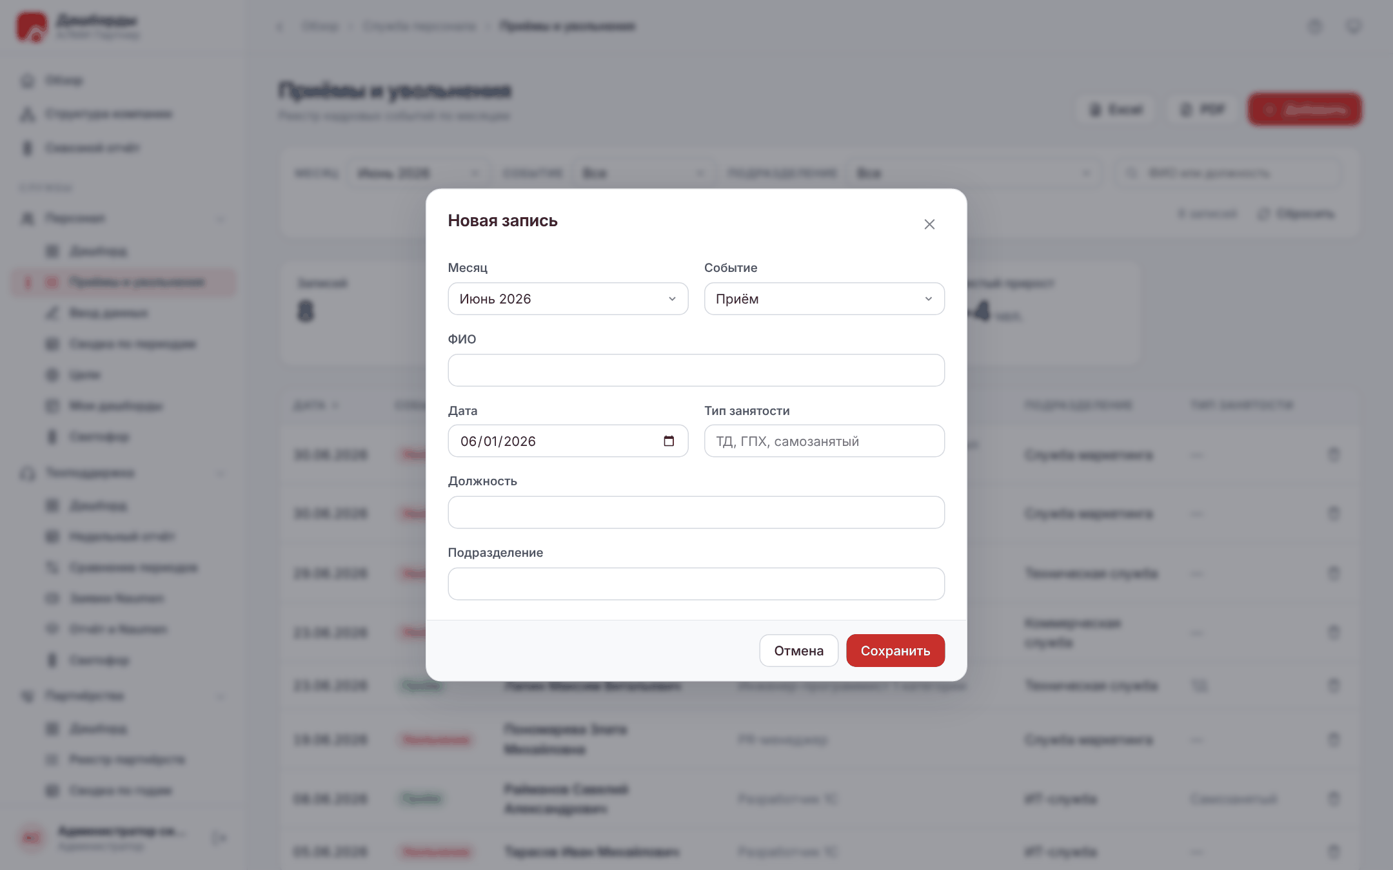
Запись реестра
Важно. Запись можно добавить только в существующий месяц. Новый месяц создаётся на странице «Ввод данных».

7.3 Ввод данных месяца
Страница для уровня «Ввод данных»: значения метрик месяца, заметки и комментарий.
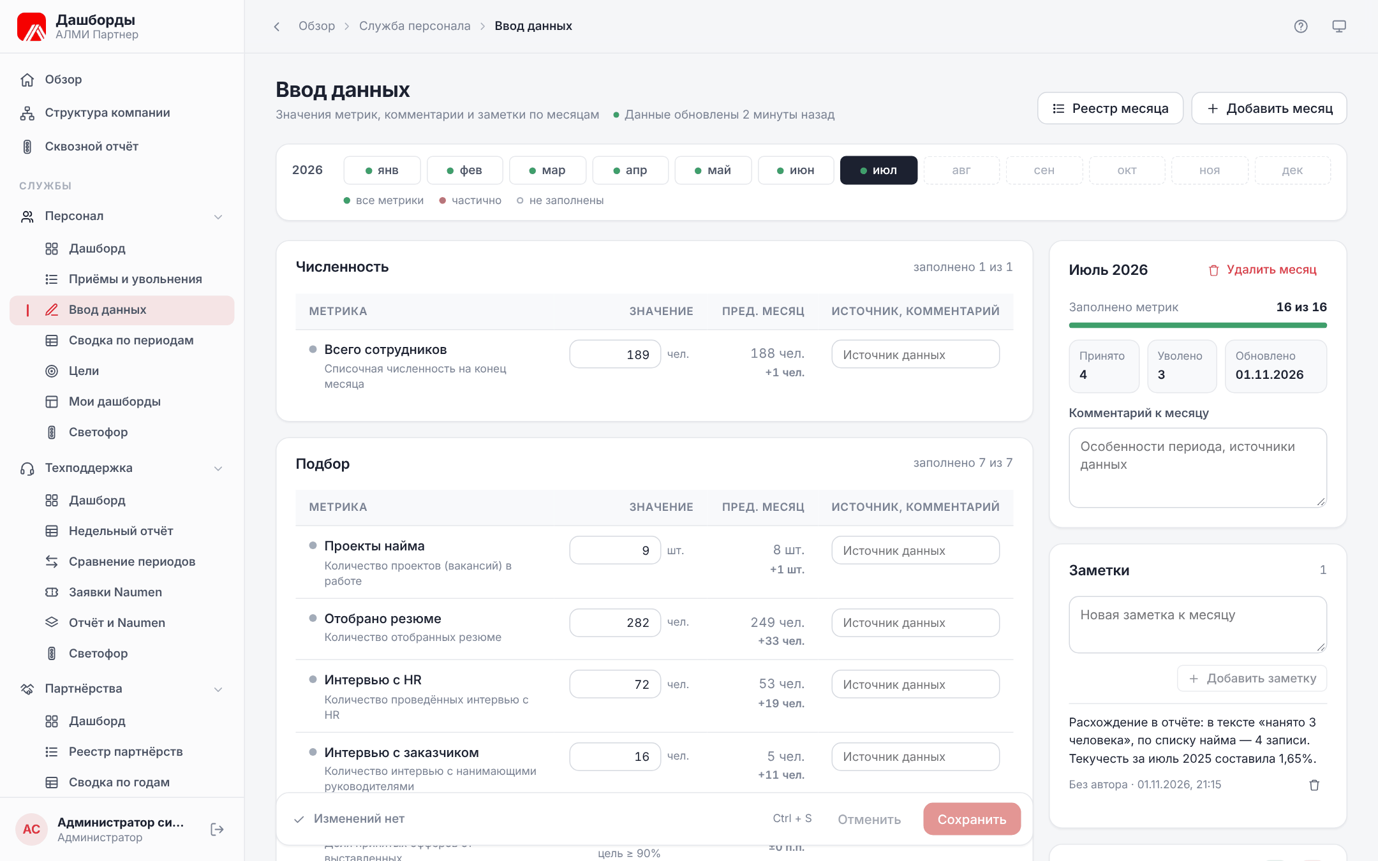
Ввод данных месяца
- Выберите месяц в списке или нажмите Добавить месяц (год, месяц и комментарий).
- Заполните метрики по разделам. Рядом с полем — значение прошлого месяца и текущая оценка светофора. В поле Источник можно указать, откуда взято значение или почему оно отличается.
- Нажмите Сохранить. Сохраняются только изменённые значения; каждое изменение попадает в журнал.
Если уйти со страницы с несохранёнными изменениями, система предупредит. Пустое значение означает «не заполнено». Показатель, для которого включено правило светофора, обязателен: незаполненная строка выделена красной полосой с подписью «Обязательно: показатель на светофоре», а в карточке месяца справа, под строкой «Заполнено метрик», — итог «Не заполнено со светофором: N — критичное нарушение» (раздел «Незаполненные показатели»).
Заметки к месяцу видны всем, кто смотрит месяц; автор и время сохраняются. Удалить месяц целиком (вместе с метриками, событиями и заметками) может уровень «Управление». Записи реестра месяца на этой странице видны только при праве на исходные записи и персональные данные.

7.4 Сводка по периодам
Таблица метрик по месяцам, кварталам, полугодиям или годам: переключатель вверху страницы, рядом — диапазон периодов «с … по …».
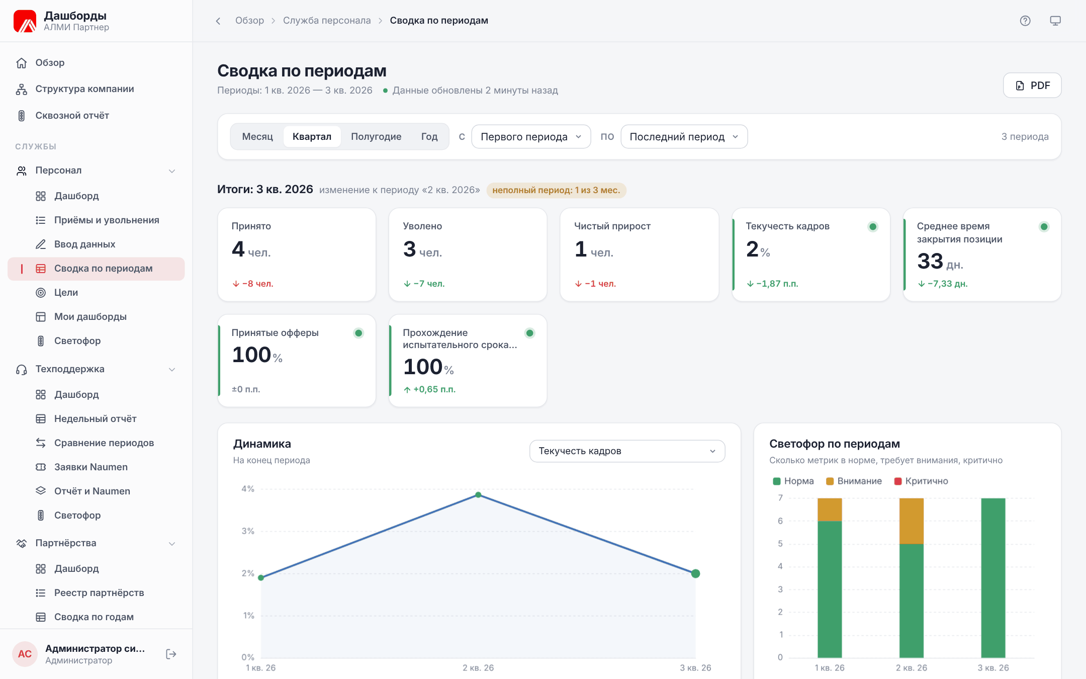
Сводка по периодам
Значение за период считается по правилу метрики: численность и доли — на конец периода, количества — суммой, время закрытия позиции — средним. Цветная точка — оценка светофора. График Динамика показывает выбранную метрику по периодам, второй график — распределение светофора. PDF выгружает сводку за выбранный на странице диапазон периодов.

7.5 Цели и бенчмарки
Цели службы на год и справочные значения прошлых лет (например, фактическая текучесть за 2025 год).
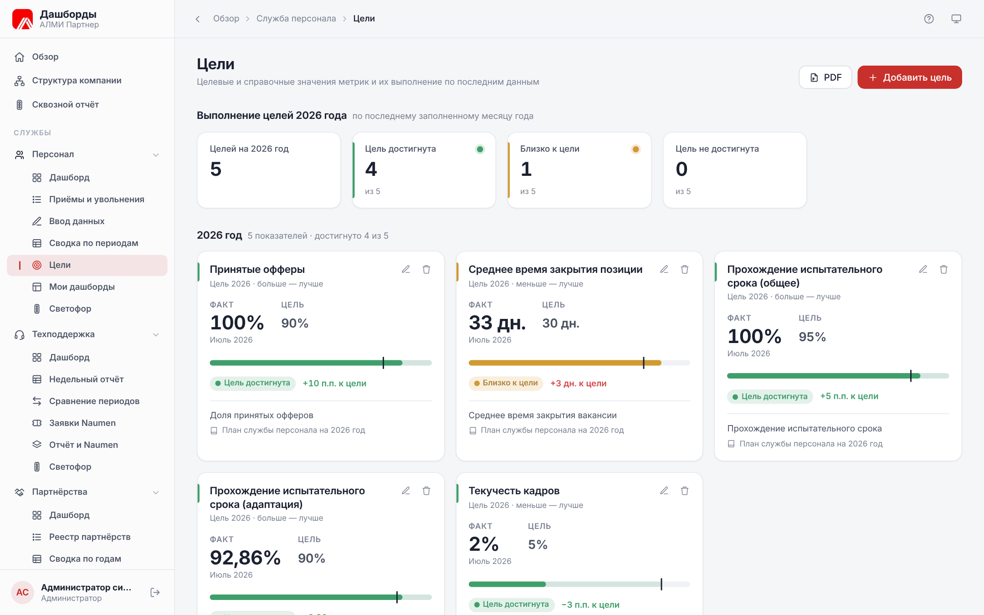
Цели
Для каждой цели — последнее фактическое значение того же года, месяц, разница с целью и оценка: «норма» — цель достигнута, «внимание» — отклонение до 10%, «критично» — больше. Цель года, за который ещё нет данных, — без оценки. Уровень «Управление» добавляет, изменяет и удаляет цели.

7.6 Мои дашборды
Собственные подборки метрик службы персонала.
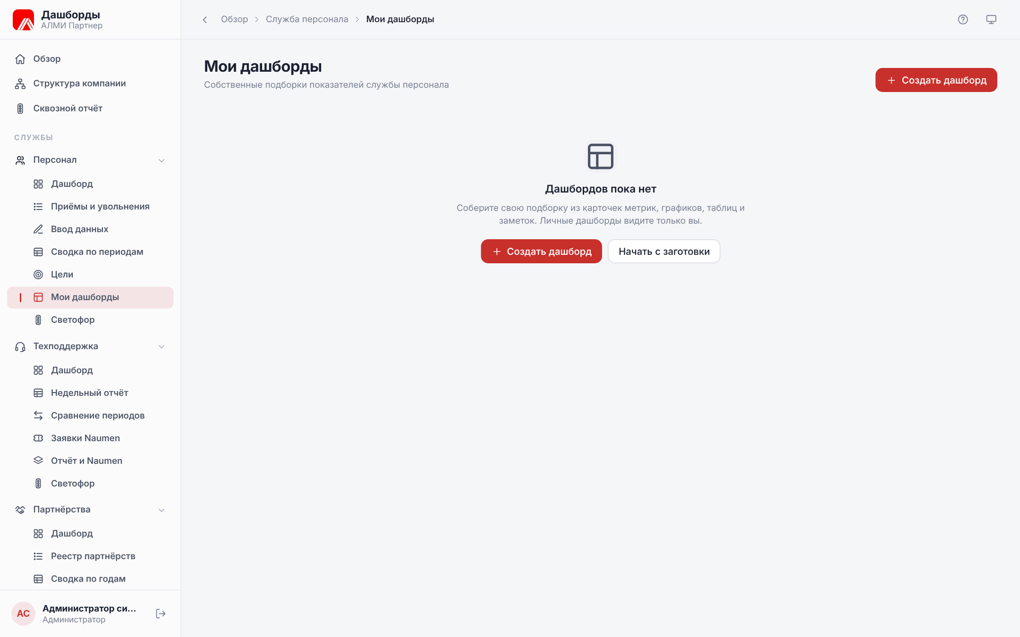
Мои дашборды
Создать дашборд — задайте название и добавьте виджеты: карточку метрики, линейный или столбчатый график, таблицу нескольких метрик по месяцам или текстовую заметку; порядок меняется стрелками. Личные дашборды видите только вы; общие (флажок Общий, нужен уровень «Ввод данных») видят все с доступом к службе. Изменять и удалять дашборд может его автор и администратор.

8 Техническая поддержка

8.1 Дашборд недельного отчёта
Нагрузка, трудозатраты и решение заявок по неделям.
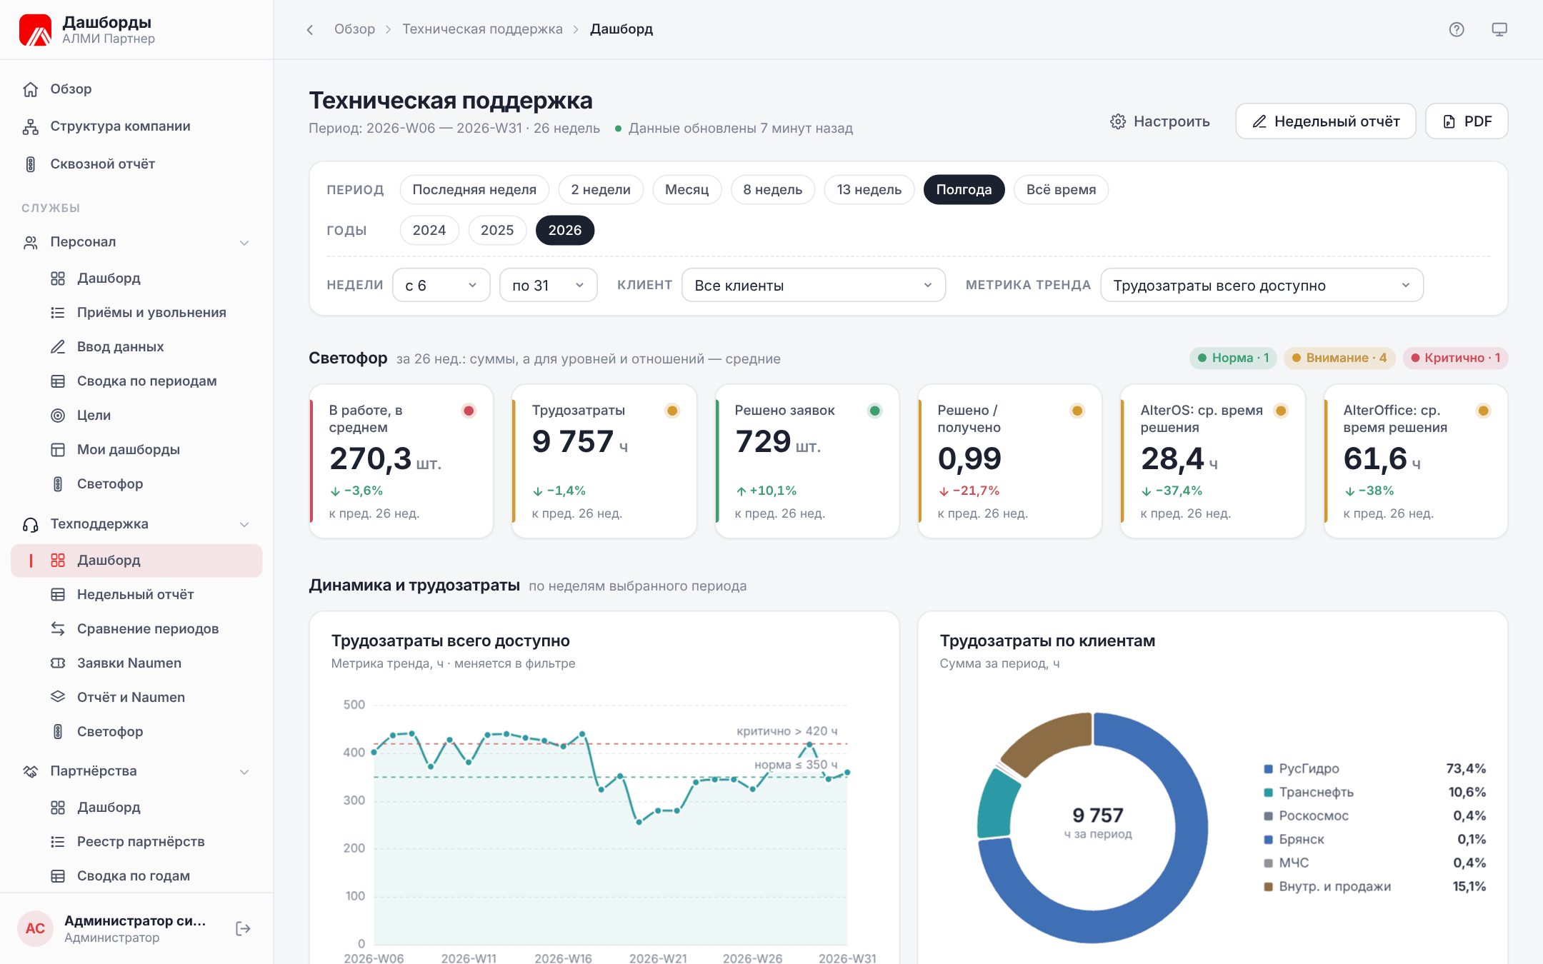
Дашборд техподдержки
Период: быстрые кнопки (последняя неделя, 2 недели, месяц, 8 и 13 недель, полгода, всё время), годы и диапазон недель. Клиент ограничивает графики и таблицу неделями с трудозатратами по выбранному клиенту; Метрика динамики выбирает показатель графика динамики.
Светофор оценивает показатели за выбранный период: для количеств (заявки, часы) сумма за N недель сравнивается с порогом, умноженным на N; для средних (в работе, отношение решённых к полученным, среднее время решения) — среднее за период с порогом недели. Под значением — изменение к предыдущему периоду той же длины; для «Всего времени» — вторая половина периода к первой.
Блоки: динамика и структура заявок, трудозатраты по клиентам, AlterOS, AlterOffice, каналы обращений, Project Server и подробная таблица по неделям с итогами. Настроить скрывает и переставляет блоки. PDF формирует отчёт за выбранное число недель или за выбранные годы (можно отметить несколько).

8.2 Недельный отчёт
Таблица недель с показателями по группам: нагрузка, поток заявок, трудозатраты по клиентам, каналы и решение по продуктам, доступность.
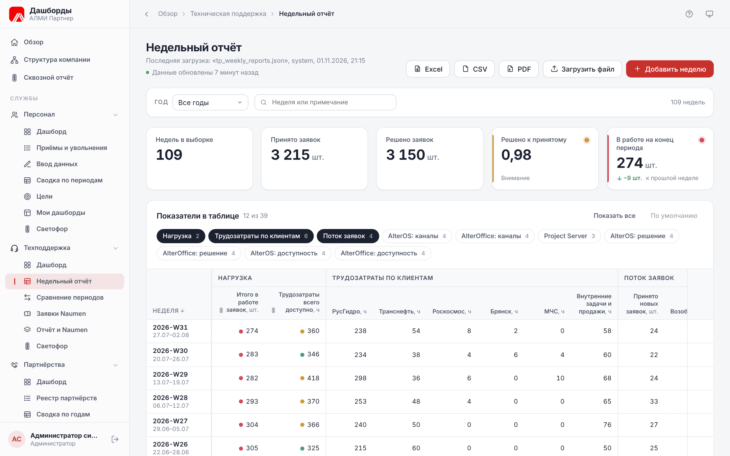
Недельный отчёт
- Выберите год, найдите неделю по периоду (например, 2026-W12), включите нужные группы столбцов.
- Цветные точки — оценка светофора для недели.
- Excel выгружает отчёт в формате исходного файла «Итоговый отчёт ТП по неделям», CSV — для обработки в других программах (при праве на исходные записи и выгрузку).
С уровнем «Ввод данных» можно добавить неделю и изменить её значения (поля сгруппированы как в отчёте). Неделя года может быть в отчёте только один раз.
Загрузить файл (уровень «Управление») принимает исходный xlsx (четыре строки шапки, данные с пятой) или CSV из выгрузки:
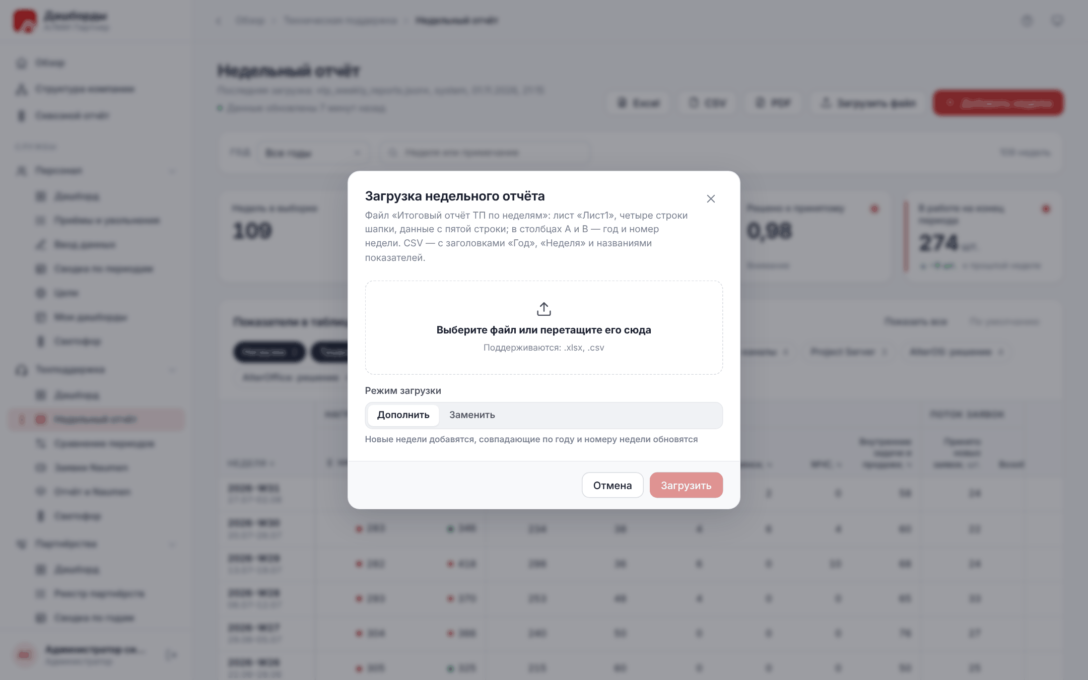
Загрузка недельного отчёта
- Дополнить — новые недели добавляются, недели с тем же годом и номером обновляются;
- Заменить — отчёт заменяется содержимым файла целиком.
После загрузки показывается, сколько недель добавлено, обновлено и пропущено (строки без года или недели). Загрузка записывается в журнал загрузок и журнал изменений.

8.3 Сравнение периодов
Ключевые показатели за последние N недель рядом с предыдущими N неделями: значения, абсолютное и относительное изменение с оценкой по направлению показателя. Сравниваются только интервалы равной длины: если недель в отчёте не хватает на два одинаковых интервала, страница предложит выбрать период короче.
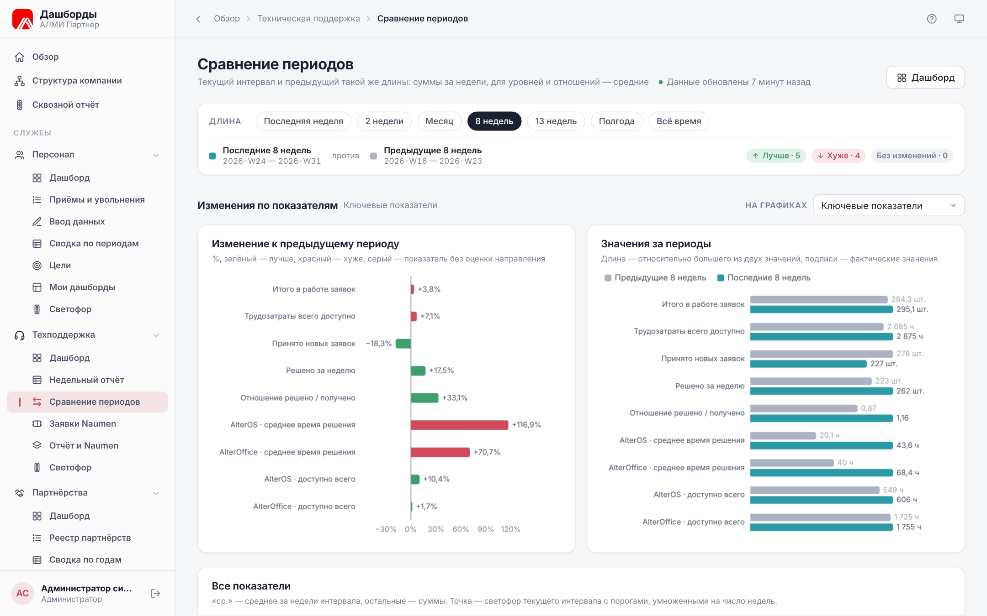
Сравнение периодов

8.4 Заявки Naumen
Аналитика выгрузки заявок Naumen Service Desk.
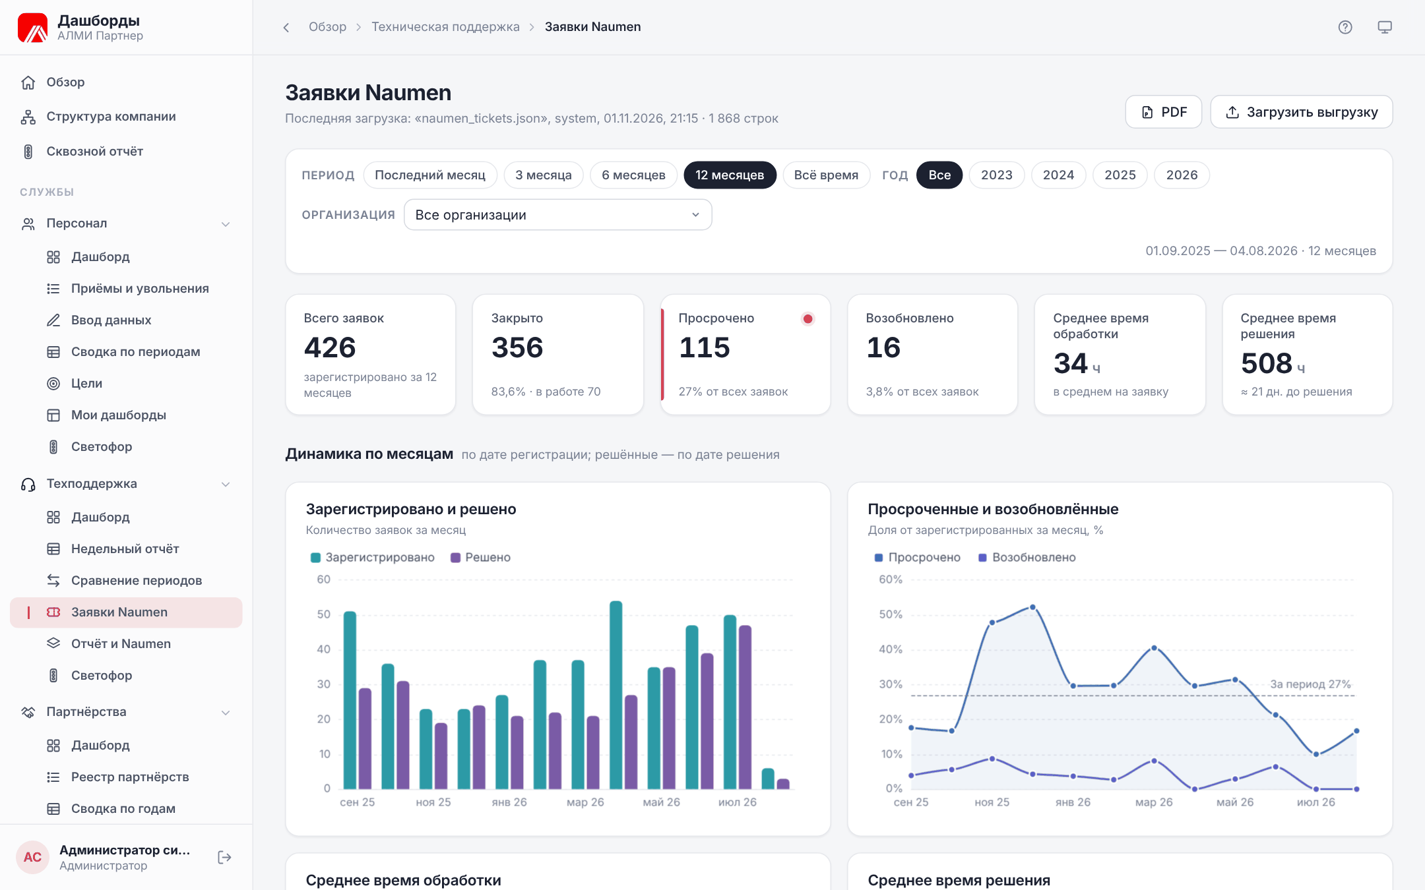
Заявки Naumen
- Фильтры: последние месяцы (1, 3, 6, 12, все), год регистрации, организация. Помесячные графики строятся по месяцам регистрации заявок.
- Показатели: всего заявок, закрыто, в работе, просрочено, возобновлено, среднее время обработки и решения.
- Графики: принятые и решённые по месяцам, доли просроченных и возобновлённых, среднее время, каналы обращений, статусы.
- Таблица организаций (щелчок по строке — фильтр по организации) и ответственных. Без доступа к персональным данным таблица ответственных скрыта: «Ответственные скрыты: нет доступа к персональным данным».
Загрузить выгрузку (уровень «Управление») — xlsx из Naumen со столбцами «Номер», «Дата регистрации», «Дата решения», «Статус», «Наименование организации» и другими. В режиме Дополнить заявки сопоставляются по номеру: новые добавляются, известные обновляются. PDF — отчёт с текущими фильтрами.

8.5 Отчёт и Naumen
Сопоставление недельного отчёта с заявками Naumen по неделям или месяцам: полученные заявки в отчёте и зарегистрированные в Naumen, решённые, трудозатраты по РусГидро и заявки организаций группы РусГидро, среднее время решения. Таблица расхождений подсвечивает периоды, где данные заметно различаются, — повод проверить учёт.
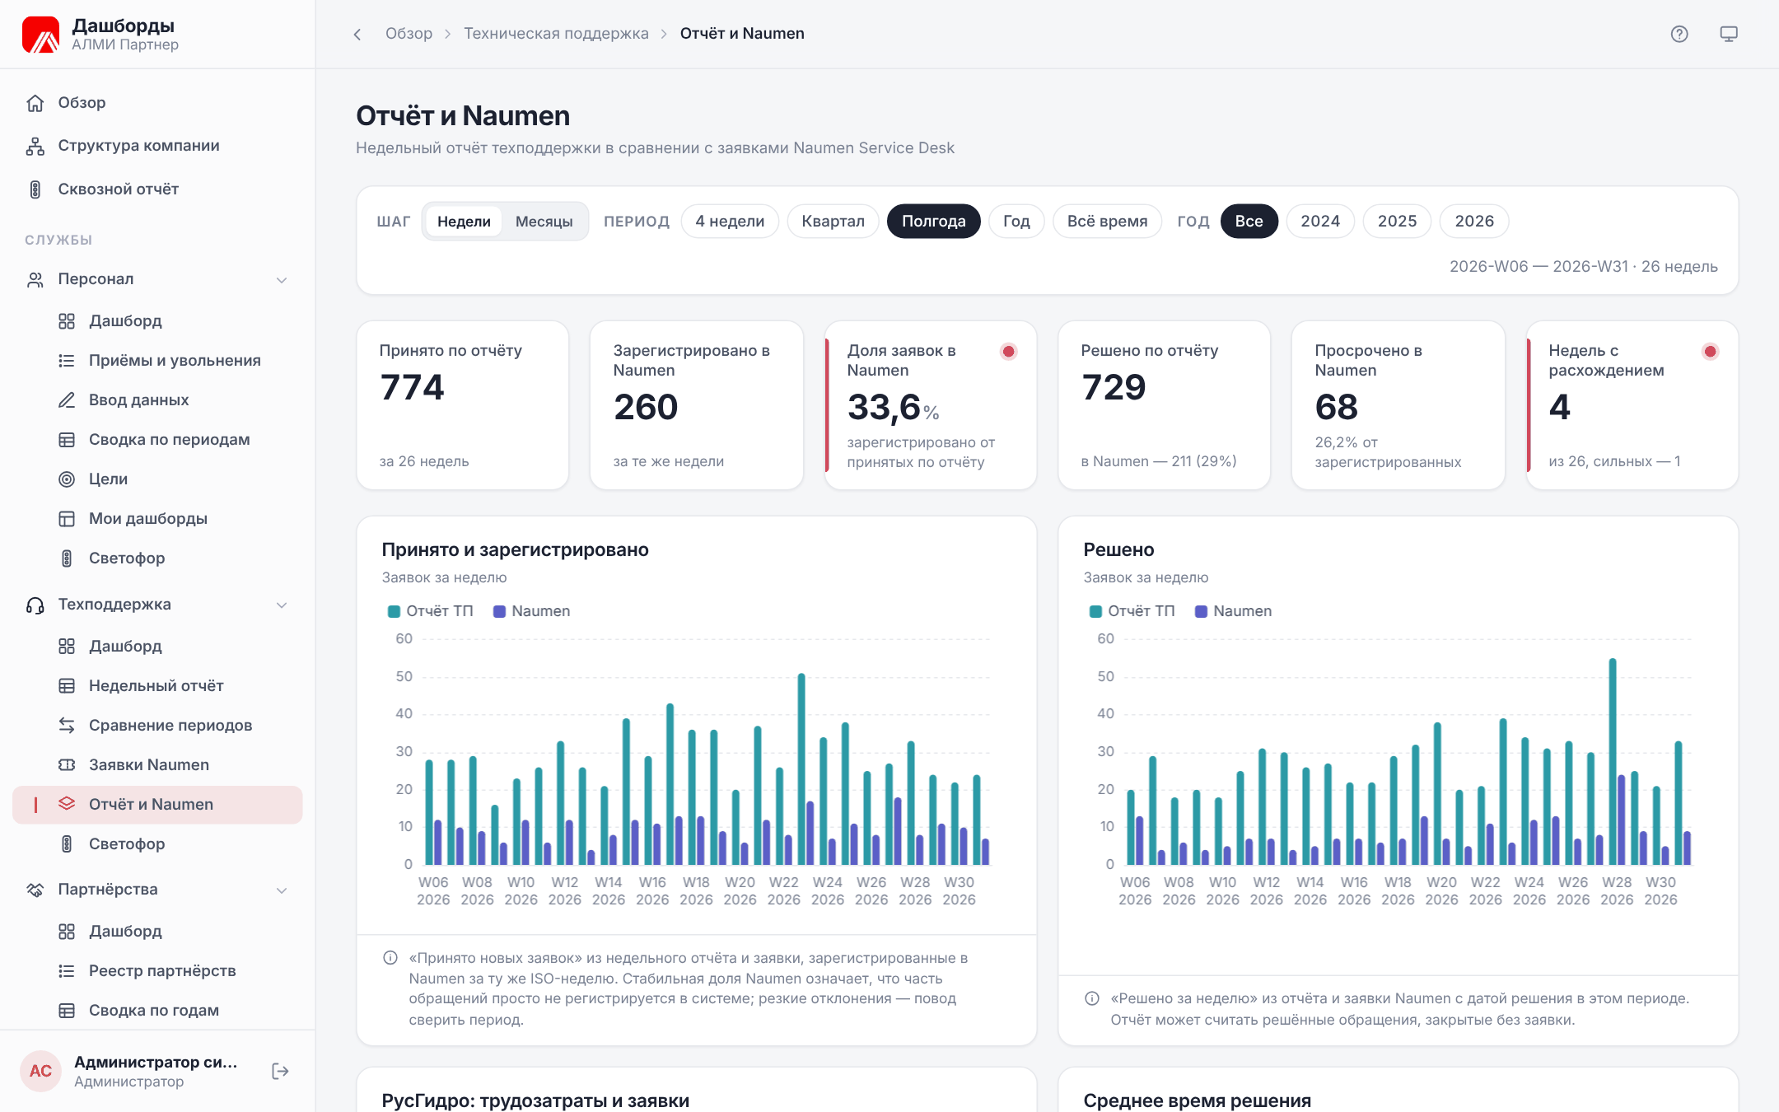
Отчёт и Naumen

9 Технологические партнёрства

9.1 Дашборд партнёрств
Сертификации совместимости продуктов партнёров с продуктами АЛМИ.
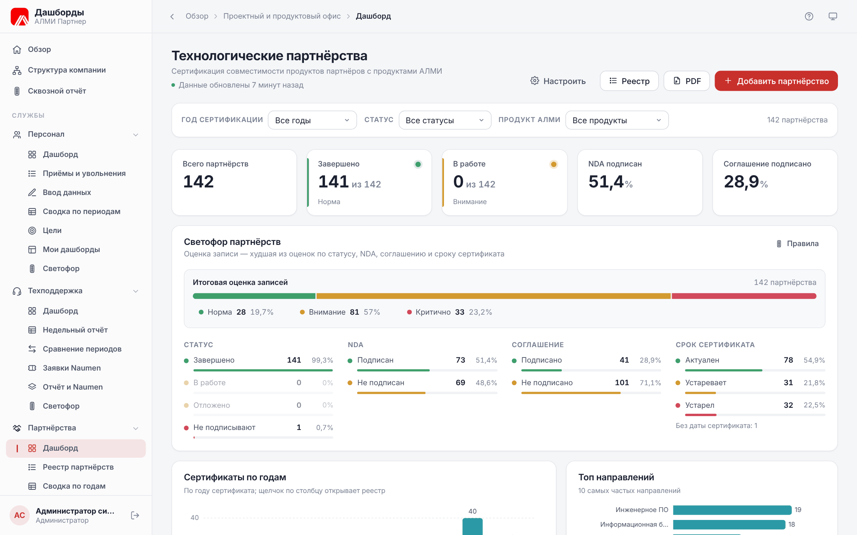
Дашборд партнёрств
Фильтры: год сертификации, статус, продукт АЛМИ. Показатели: всего, завершено, в работе, доли подписанных NDA и соглашений. Светофор партнёрств раскладывает записи по статусу, NDA, соглашению и сроку сертификата — дашборд работает и без права на исходные записи. Графики: сертификаты по годам, продукты АЛМИ, статусы, направления. PDF — сводка с фильтрами дашборда (они перечислены в подзаголовке отчёта).

9.2 Реестр партнёрств
Реестр и хронология — исходные записи: они видны при праве на исходные записи.
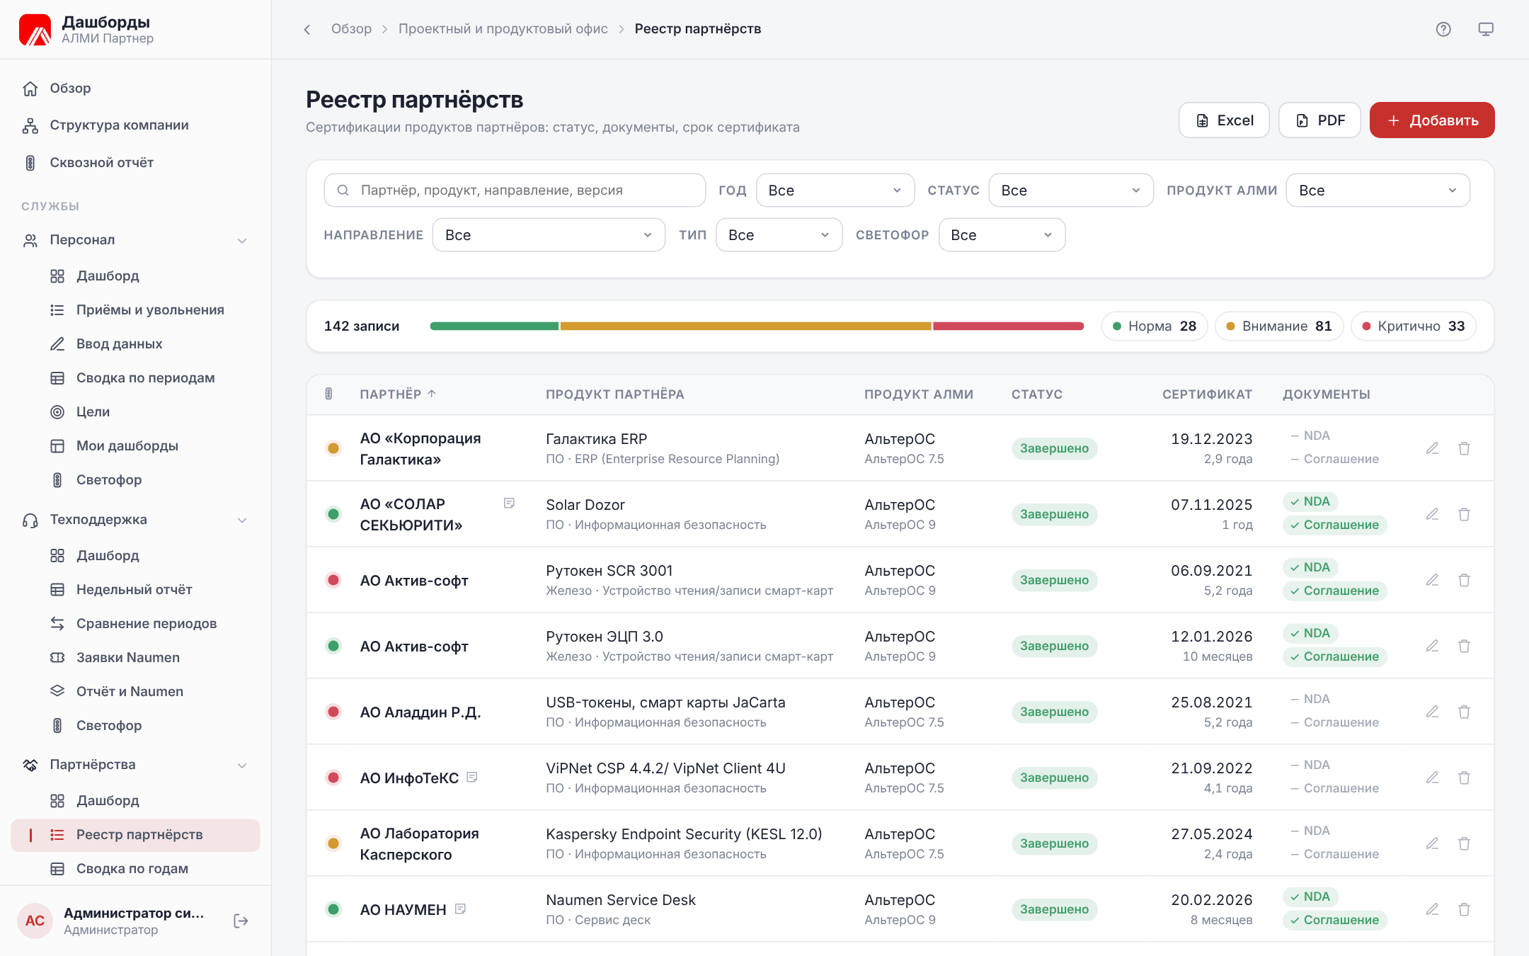
Реестр партнёрств
У каждой записи — светофор: худший из цветов статуса, NDA, соглашения и срока сертификата (наведите указатель на точку — увидите, из чего он сложился). Фильтры: год, статус, продукт АЛМИ, направление, тип, светофор и поиск по партнёру, продукту, направлению, версии и комментарию. Excel и PDF — с текущими фильтрами.
С уровнем «Ввод данных» — Добавить партнёрство, правка (щелчок по строке) и удаление:
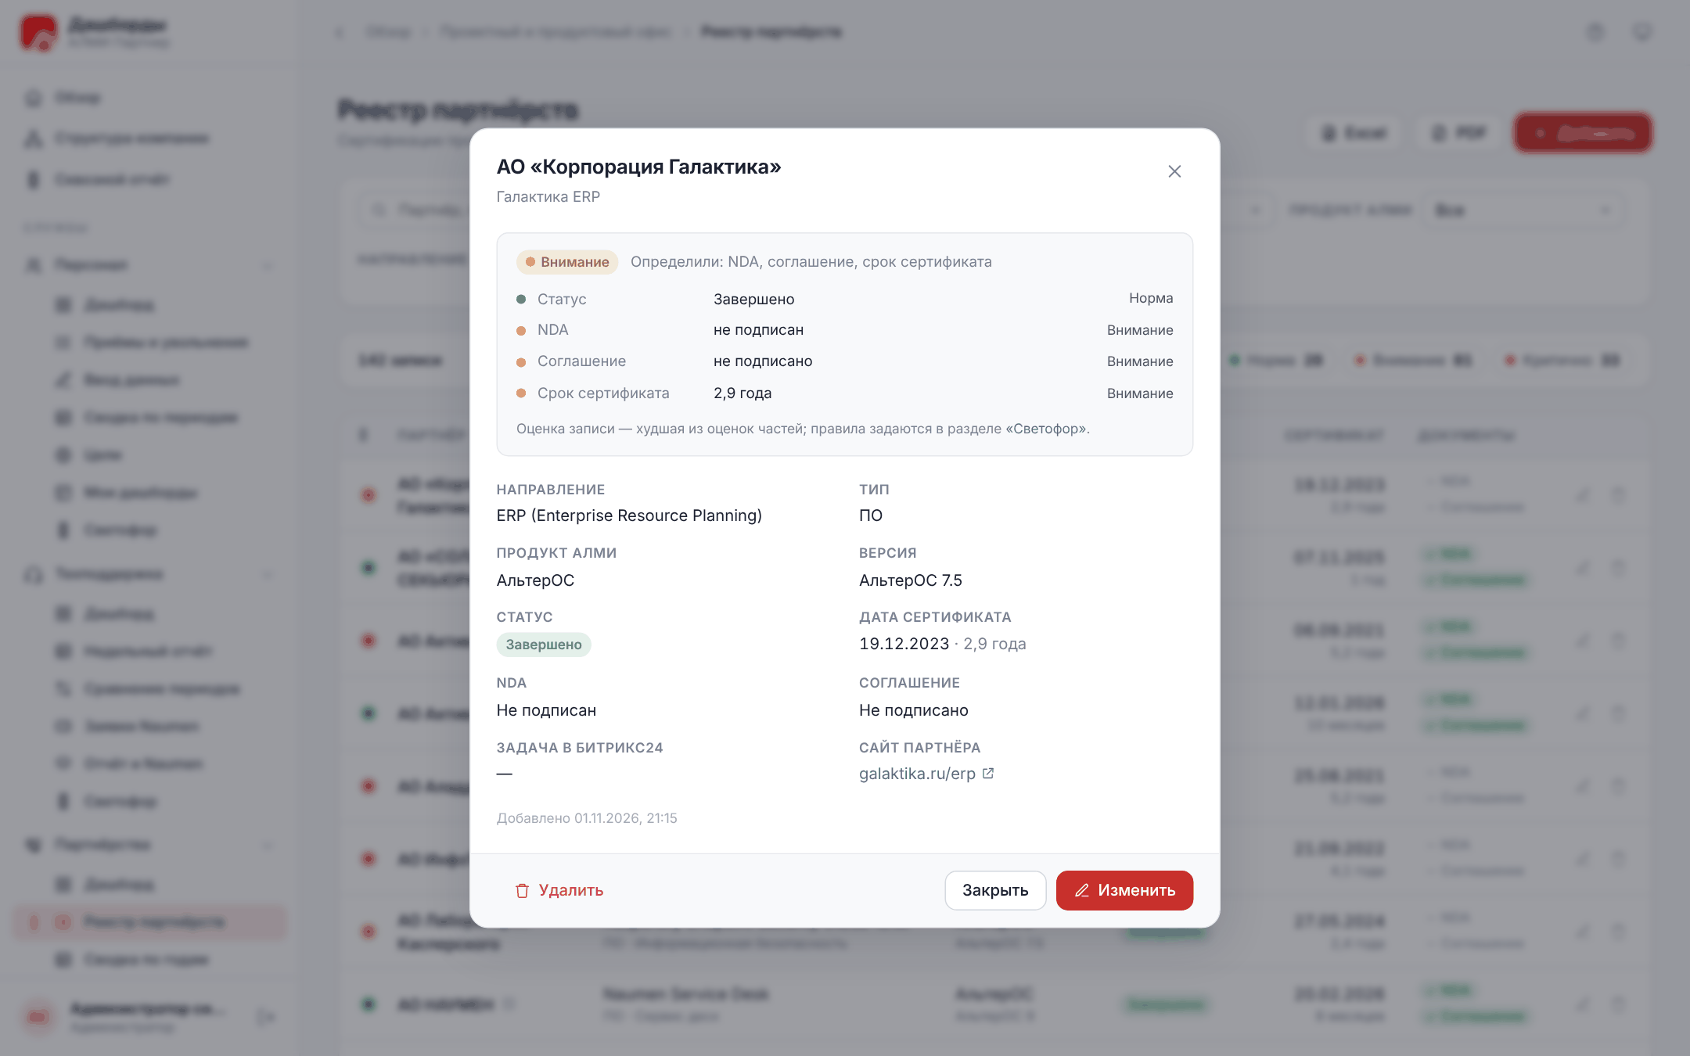
Карточка партнёрства

9.3 Сводка и хронология
Сводка по годам — число сертификаций по годам с распределением светофора, NDA и соглашений. Хронология — лента сертификаций и изменений по датам с поиском и фильтром по продукту АЛМИ.
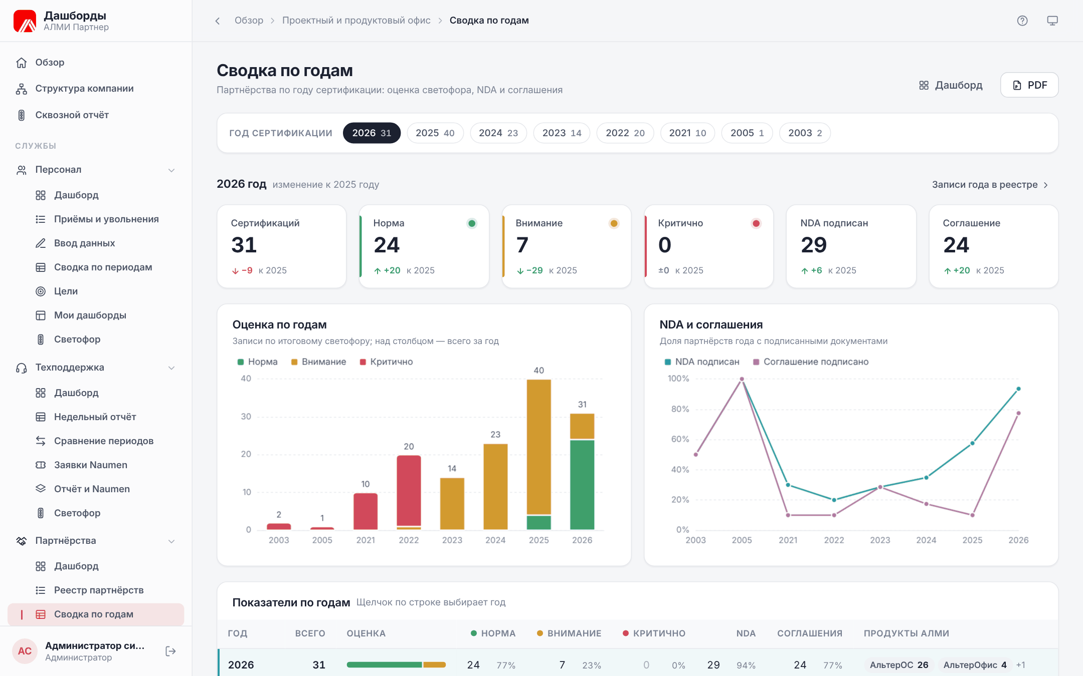
Сводка по годам
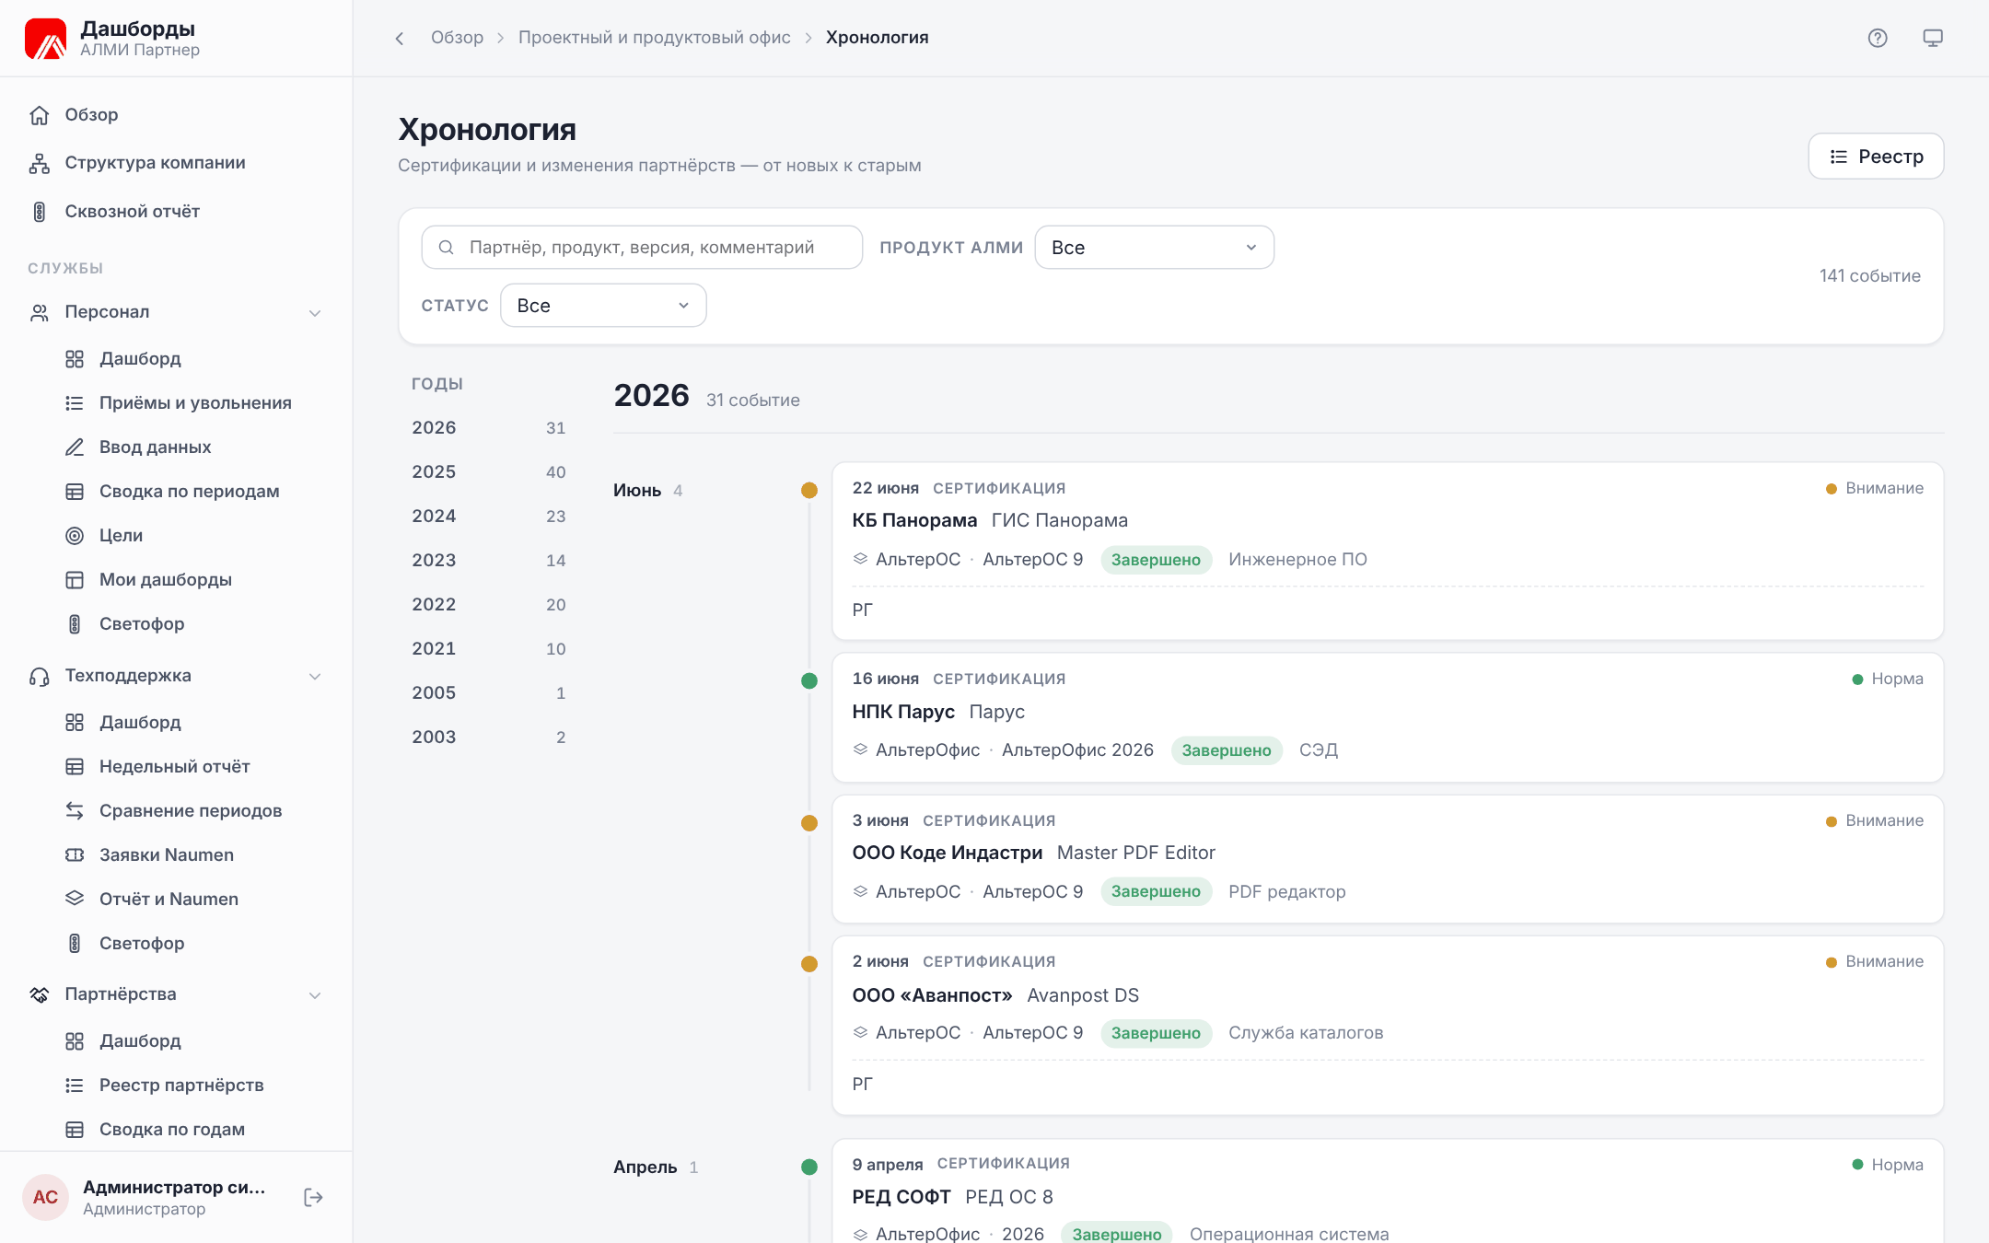
Хронология

10 Незаполненные показатели
Цвет светофора говорит о значении показателя. Поэтому, если месяц заведён, а показатель с включённым правилом светофора не заполнен, его светофор — серый «Нет данных», а не «Критично». Но сам пропуск — критичное нарушение полноты данных, и система отмечает его отдельно, красным:
Где | Как отмечено
Дашборд службы персонала | Красное предупреждение над карточками «Не заполнены показатели со светофором за …» со списком показателей и кнопкой Заполнить (для уровня «Ввод данных»); у карточки показателя — «—» вместо значения, серая точка («Нет данных»), пунктирная красная метка и Не заполнено; в таблице «Все метрики» — «Нет данных» и «не заполнено»
«Обзор» | В карточке службы — «Не заполнено со светофором: N — критичное нарушение» (и для последней недели техподдержки); в карточке сквозного отчёта — «Не заполнено показателей: N — критичное нарушение полноты»
Ввод данных месяца | Незаполненные строки выделены красной полосой, подпись «Обязательно: показатель на светофоре»; в карточке месяца — итог «Не заполнено со светофором: N»
PDF дашборда персонала | Строка «Не заполнены показатели со светофором за …» со списком
Сквозной отчёт | Ячейка «Нет данных» на красной штриховке, метка «не заполнено: N» у подразделения, предупреждение со списком «Показатель — Подразделение» и кнопкой Заполнить; в PDF — таблица «Нарушения полноты данных» (раздел «Нарушения полноты»)
Ввод показателей | Красная пунктирная рамка и подсказка «нужно» у ячейки, итог «Не заполнено обязательных значений: N»
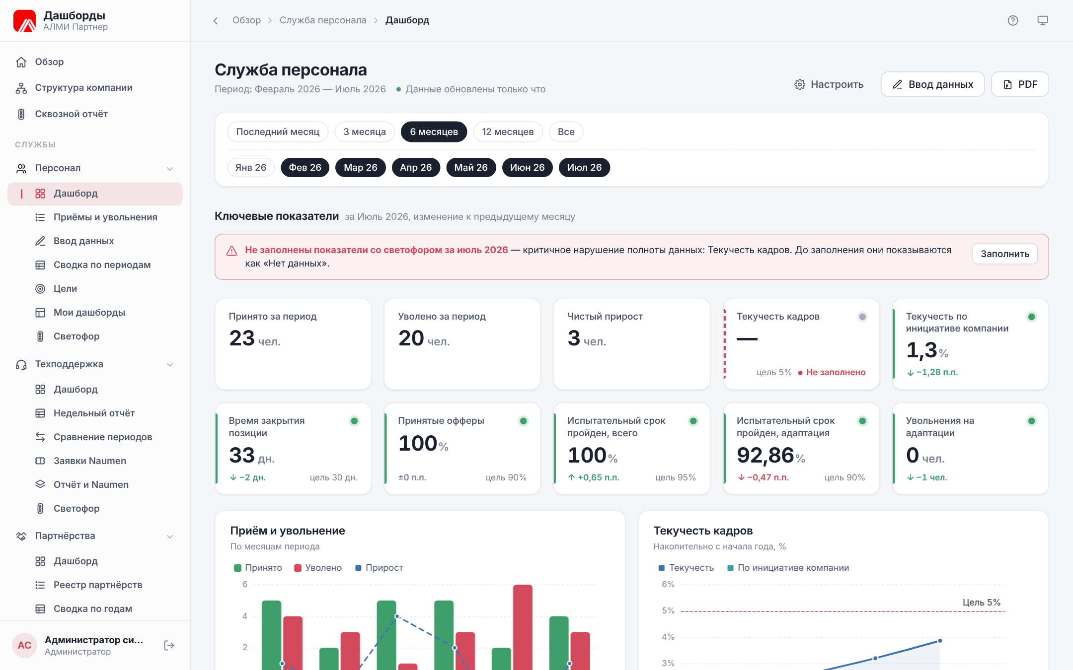
Предупреждение о незаполненном показателе на дашборде
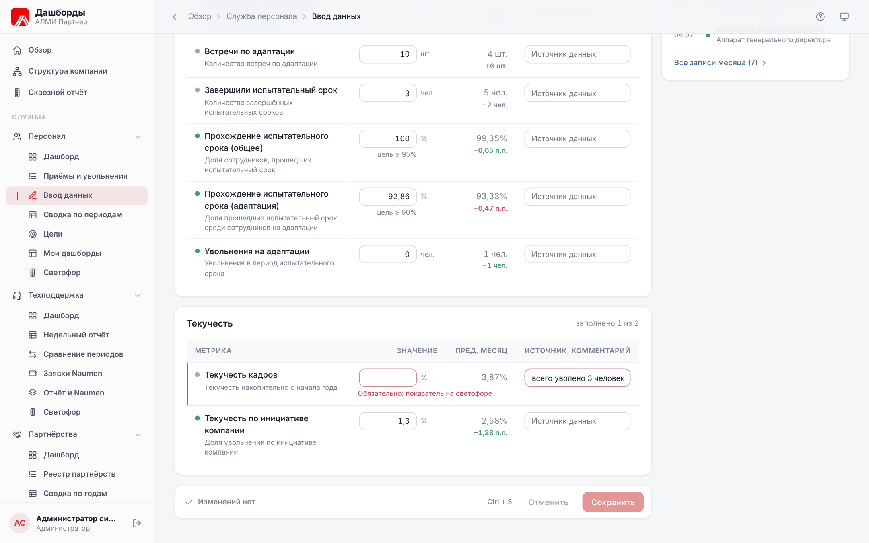
Незаполненный показатель на странице ввода данных
Незаполненный показатель не ухудшает полосу светофора и график «Светофор по месяцам»: он не считается ни нормой, ни критичным значением. Как только показатель заполнен и сохранён, отметки исчезают.
Важно. Серый цвет без отметки «Не заполнено» означает другое: правило светофора для показателя выключено, и он просто не оценивается.

11 Настройка светофора
Пороги светофора службы персонала и техподдержки настраивает уровень «Управление»: пункт Светофор в меню службы.
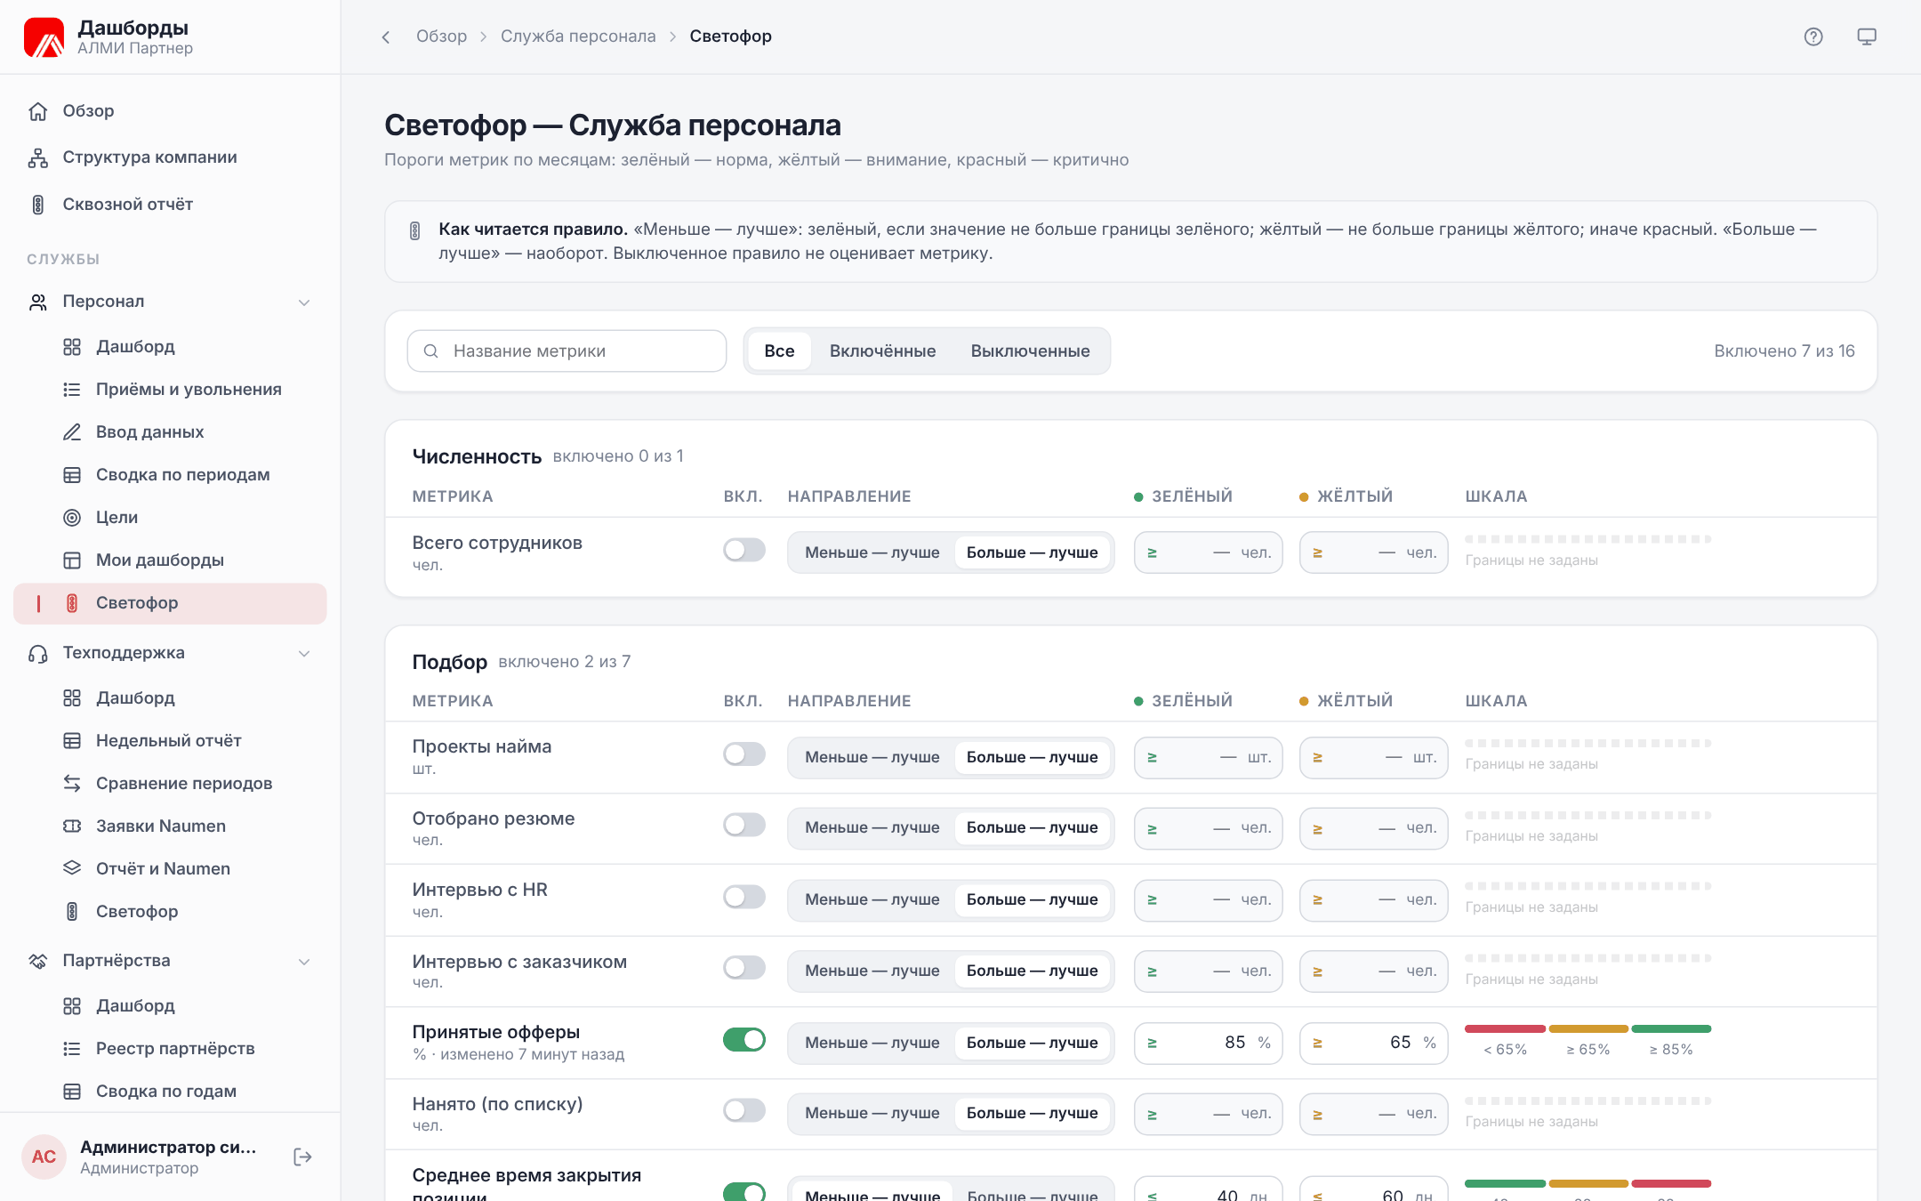
Настройка светофора
Для каждой метрики:
- включено — участвует ли метрика в светофоре; выключенная метрика серая и не влияет на итоги; незаполненная метрика с включённым правилом отмечается «Не заполнено»;
- направление — «Меньше — лучше» (текучесть, время закрытия) или «Больше — лучше» (принятые офферы, прохождение испытательного срока);
- граница зелёного и граница жёлтого: при «Меньше — лучше» значение не больше зелёной границы — норма, не больше жёлтой — внимание, иначе — критично; при «Больше — лучше» — наоборот.
Шкала рядом показывает три зоны. Система не даст сохранить границы в неправильном порядке; несохранённые пороги не теряются при переключении между службами. Для техподдержки пороги задаются на неделю; на дашборде суммы за N недель сравниваются с порогом, умноженным на N.
Светофор партнёрств задаётся иначе — цветом каждой категории (статус, NDA, соглашение) и сроками сертификата в годах: «актуален» — не старше первого срока, «устаревает» — не старше второго, иначе «устарел». Правила видят все с доступом к службе, изменяет уровень «Управление».

12 Отчёты и выгрузки
Страница | PDF | Excel / CSV
Дашборд службы персонала | показатели, графики, метрики месяца, незаполненные показатели | —
Приёмы и увольнения | реестр с фильтрами | Excel
Сводка по периодам | таблица и светофор за выбранный диапазон периодов | —
Цели | цели и выполнение | —
Дашборд и недельный отчёт ТП | светофор, графики, недели; за число недель или выбранные годы | Excel (формат исходного отчёта), CSV
Заявки Naumen | показатели, графики, организации | —
Дашборд, сводка и реестр партнёрств | сводка с фильтрами дашборда, реестр со светофором | Excel
Структура компании, вид «Таблица» | — | CSV
Сквозной отчёт | статус и причины, подразделения и показатели, нарушения полноты, заметки; вся область или открытая ветка | —
Отчёты формируются с текущими фильтрами страницы, в цветах активной палитры, с датой и временем формирования по местному времени компании и версией системы в колонтитуле.
Кнопки PDF, Excel и CSV видны только при праве на выгрузку; выгрузки реестров — ещё и при праве на исходные записи (раздел «Мой доступ»). PDF сквозного отчёта содержит только то, что видно вам на экране. Шаблон CSV на странице «Ввод показателей» — не выгрузка: он доступен всем, кто вводит показатели.

13 Профиль и безопасность
Профиль открывается щелчком по своему имени внизу меню.
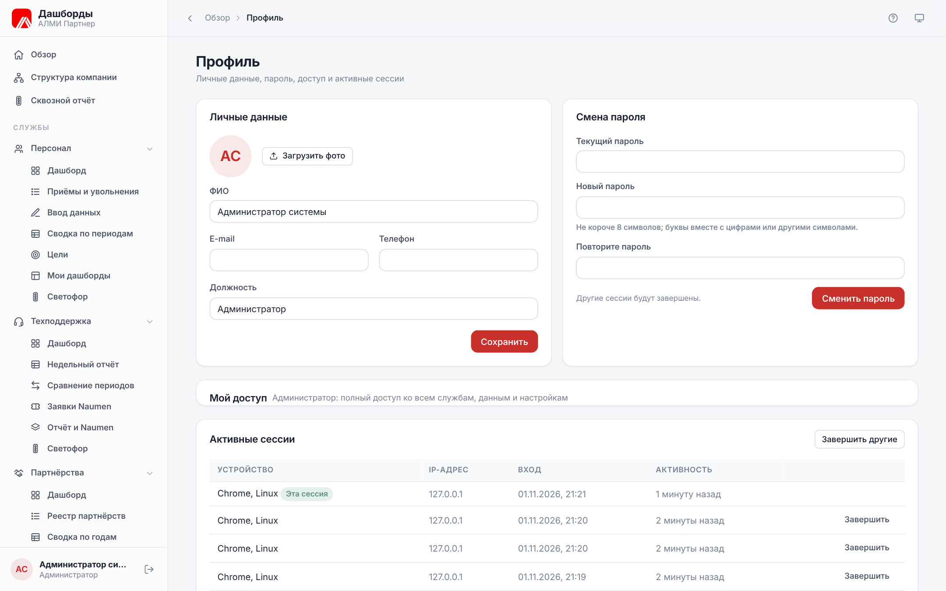
Профиль
- Личные данные — ФИО, e-mail, телефон, должность и фото (до 1,5 МБ).
- Смена пароля — текущий пароль и новый дважды; индикатор подсказывает надёжность. Пароль — не короче 8 символов, буквы вместе с цифрами или другими символами, не совпадает с логином. После смены пароля остальные сессии завершаются.
- Если вы входите по учётной записи домена, вместо смены пароля — блок Пароль: «Вы входите по учётной записи домена». Пароль меняется в домене — так же, как пароль для входа в Windows; забыли пароль — обратитесь в ИТ-службу.
- Мой доступ — ваш профиль доступа и что он означает (следующий раздел).
- Активные сессии — браузер и устройство, IP-адрес, время входа и последней активности. Завершить закрывает чужую сессию, Завершить другие — все, кроме текущей.
Совет. Если увидели незнакомую сессию — завершите её и смените пароль.

14 Мой доступ
Блок Мой доступ в профиле объясняет простыми словами, что вам доступно. В заголовке — ваш профиль доступа («Профиль доступа: Высшее руководство») или «Индивидуальная настройка», у администратора — «полный доступ ко всем службам, данным и настройкам».
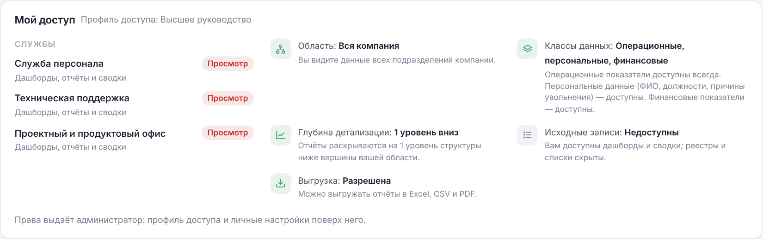
Мой доступ

14.1 Профиль доступа и личные настройки
Профиль доступа — шаблон прав для группы сотрудников одного уровня: высшее руководство, руководитель направления, руководитель подразделения, специалист, сотрудник. Личные настройки — то, что администратор задал именно вам поверх профиля: например, руководителю — бо́льшую глубину детализации, куратору — дополнительные подразделения, специалисту — доступ к нужной службе. Личное значение перекрывает значение профиля, остальное берётся из профиля. «Индивидуальная настройка» означает, что профиль не назначен: как в версии 0.1.0, ограничивают только уровни служб.

14.2 Что означает каждая строка
Строка | Что означает
Службы | Службы и ваш уровень в каждой: «Просмотр», «Ввод данных», «Управление»; «область — своя ветка», если для службы задана своя область
Область | Данные каких подразделений вы видите: «Вся компания»; «Своя ветка структуры» — свои подразделения со всеми вложенными; «Своё подразделение» — только свои, без вложенных. Свои — основное подразделение, подразделения, которыми вы руководите, и дополнительные, выданные администратором
Классы данных | Операционные показатели доступны всегда; персональные данные (ФИО, должности, причины увольнения) и финансовые показатели (выручка, затраты, ФОТ, бюджеты в сквозном отчёте) — по праву
Глубина детализации | На сколько уровней структуры ниже вершины вашей области раскрывается сквозной отчёт
Исходные записи | Доступны ли реестры и списки служб или только дашборды и сводки
Выгрузка | Можно ли выгружать отчёты в Excel, CSV и PDF
С версии 0.3.0 действуют все строки:
- область — вершины сквозного отчёта и данные, привязанные к подразделениям: приёмы и увольнения службы персонала;
- глубина детализации — на сколько уровней ниже вершины раскрывается сквозной отчёт; подразделения глубже входят в итоги, но не перечисляются («детализация недоступна»). При области «Своё подразделение» отчёт показывает только ваши подразделения, без вложенных;
- финансовые показатели — в сквозном отчёте: без этого права они скрыты целиком, а статус считается по доступным вам показателям (в дашбордах служб денежных показателей нет);
- исходные записи — также ссылки «Реестр» в панели подразделения сквозного отчёта; выгрузка — также PDF сквозного отчёта.
Что видят в сквозном отчёте сотрудники разных уровней — раздел «Как отчёт выглядит для разных уровней сотрудников».

14.3 Почему недоступен реестр или выгрузка
Что не видно | Причина
Служба в меню | Нет доступа к службе — ни в профиле, ни лично (или служба явно закрыта лично)
«Приёмы и увольнения», «Реестр партнёрств», «Хронология» | Нет права на исходные записи; для приёмов и увольнений нужны ещё и персональные данные
Кнопки PDF, Excel, CSV | Выгрузка запрещена; выгрузка реестров требует и права на исходные записи
Таблица ответственных Naumen, записи месяца на странице ввода | Нет доступа к персональным данным
Часть записей реестра, меньше приёмов и увольнений на дашборде | Область ограничена своими подразделениями
«Ввод данных», «Светофор», загрузка файлов | Уровень службы ниже «Ввод данных» или «Управление»
Финансовые показатели в сквозном отчёте, метка «Финансовые показатели скрыты» | Нет доступа к финансовым показателям
Подразделения ниже в сквозном отчёте, замок «детализация недоступна» | Глубина детализации ограничена или область — «Своё подразделение»
Ссылки «Реестр» в панели подразделения | Нет права на исходные записи (для службы персонала — и на персональные данные)
Кнопка «Ввод показателей» | Нет уровня «Ввод данных» к службе — владельцу показателя
Кнопка «Под контролем» в панели подразделения | Вы не руководитель этого подразделения

14.4 Страница «Нет доступа»
Если открыть страницу, на которую нет права (например, по ссылке коллеги), система покажет «Нет доступа» с причиной. На рисунке ниже руководитель с профилем «Высшее руководство» открыл реестр приёмов и увольнений: профиль даёт дашборды и сводки, но не исходные записи. Возможные причины:
- «У вас нет нужного уровня доступа к службе …» — нет доступа к службе или уровень ниже нужного;
- «Раздел … — исходные записи службы …» — нет права на реестры и списки;
- «Раздел … содержит персональные данные» или «… финансовые показатели» — нет нужного класса данных;
- «Раздел доступен администратору и сотрудникам с полномочием …» — страница администрирования.
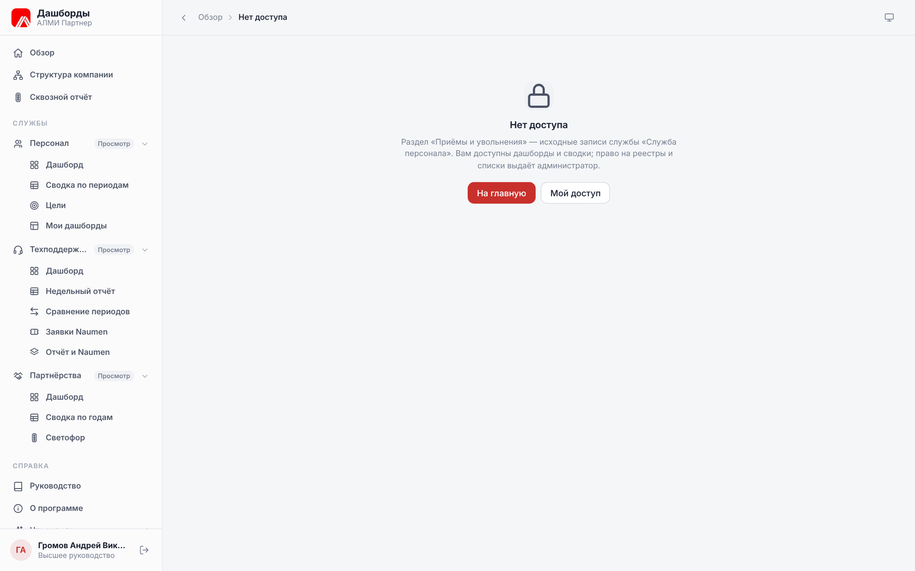
Нет доступа: реестр без права на исходные записи
Кнопка На главную возвращает на «Обзор», Мой доступ — к блоку «Мой доступ» в профиле. Права выдаёт администратор: обратитесь к нему, назвав страницу и причину из сообщения.

15 Справка в приложении
- Руководство — этот документ с оглавлением, поиском по тексту разделов и кнопками Открыть PDF / Скачать PDF; щелчок по рисунку увеличивает его.
- Значок ? в верхней панели открывает раздел руководства о текущей странице.
- Что нового — история версий; точка у пункта меню означает, что вышла версия, которую вы ещё не смотрели.
- О программе — возможности, документация и номер версии.
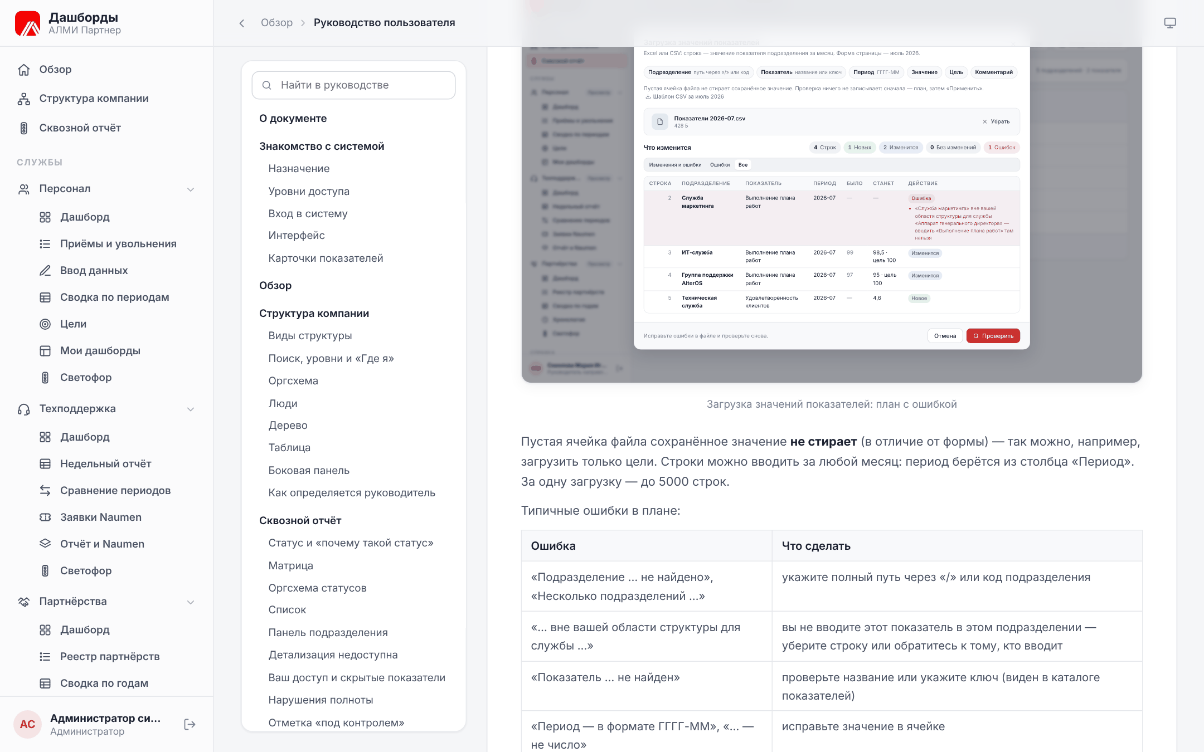
Руководство в приложении
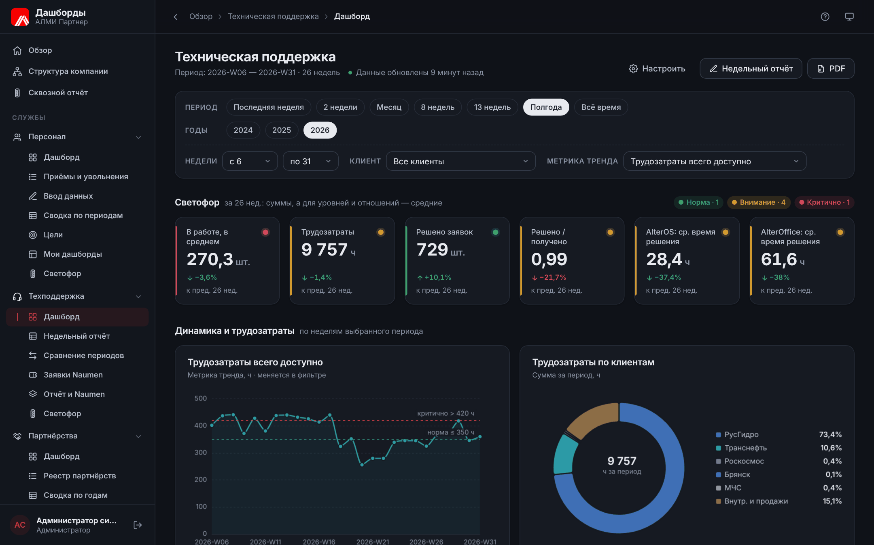
Тёмная тема

16 Вопросы и ответы
Вопрос | Ответ
Нет нужной службы в меню | У вас нет к ней доступа — посмотрите «Мой доступ» в профиле и обратитесь к администратору
Нет кнопок «Добавить», «Сохранить», «Загрузить» | Нужен уровень «Ввод данных» или «Управление»
Нет кнопок PDF и Excel | Выгрузка запрещена вашим профилем доступа
Не открывается реестр — «Нет доступа» | Нет права на исходные записи (или на персональные данные) — дашборды и сводки при этом доступны
Вместо значения «—», точка серая и красная метка «Не заполнено» | Показатель со светофором не заполнен за месяц — заполните его на странице «Ввод данных» или сообщите ответственному
Показатель серый без метки | Правило светофора для него выключено
Не тот руководитель в структуре | Руководитель определяется по структуре или назначается явно — сообщите тому, кто ведёт структуру
Кнопка «Где я» недоступна | Вы не входите ни в одно подразделение — попросите администратора указать ваше подразделение
В сквозном отчёте «Область отчёта пуста» | За вами не закреплено подразделение структуры — попросите администратора указать основное или дополнительные подразделения
В сквозном отчёте нет выручки и затрат | Финансовые показатели вам недоступны — рядом со строкой доступа метка «Финансовые показатели скрыты»
У меня статус подразделения другой, чем у руководителя | Статус считается по доступным вам показателям: показатели скрытых классов на него не влияют
Не раскрываются подразделения — замок «детализация недоступна» | Отчёт раскрывается на глубину детализации из вашего профиля; итоги при этом полные. Бо́льшую глубину выдаёт администратор
В ячейке отчёта «Нет данных» | Значение ожидается, но не введено за месяц — его вводит служба-владелец показателя (в подсказке ячейки и в панели: «вводит …»)
Нет кнопки «Ввод показателей» | Нужен уровень «Ввод данных» к службе — владельцу показателя
Нет кнопки «Под контролем» | Отметку ставит руководитель именно этого подразделения
«Сервер домена не отвечает» при входе | Каталог домена недоступен — повторите вход позже
«Сессия устарела: обновите страницу» | Обновите страницу (F5): сессия была завершена в другой вкладке или устарела
Не тот период на дашборде | Проверьте быстрый период и выбранные месяцы; адрес страницы хранит фильтры
PDF долго формируется | Отчёт с графиками формируется несколько секунд; не нажимайте кнопку повторно

